Министерство образования и науки Республики Казахстан

Карагандинский Государственный Технический Университет

Центр электронных технологий обучения им. Первого Президента РК

«УТВЕРЖДАЮ»
РЕКТОР КАРГТУ,
АКАДЕМИК НАН РК
_____________ А.М. ГАЗАЛИЕВ
«___»__________________ 2008 г.

МЕТОДИЧЕСКИЕ МАТЕРИАЛЫ ПО ОРГАНИЗАЦИИ ДИСТАНЦИОННОГО ОБУЧЕНИЯ
И ВНЕДРЕНИЮ ЭЛЕКТРОННЫХ ОБУЧАЮЩИХ
СРЕДСТВ В КАРГТУ

Караганда, 2008

Разработали: Эттель В.А., Яворский В.В., Жеребцова Е.П., Кудряшов Н.Н., Яворская Г.М., Баймульдин М.М., Зинкевич В.А.

В данных методических рекомендациях описаны процессы создания, применения мультимедийных обучающих средств, где приоритетами выступает текстовая информация, фото, видео, графика, анимация, звук. Показаны их количественные и качественные преимущества.

© Карагандинский Государственный Технический Университет, 2008г.
СОДЕРЖАНИЕ

Введение……………………………………………………………………………...6
1 Базовая версия……………………………………………………………………...8
1.1 Стандартизированные требования к мультимедийным обучающим средствам ………………………………………………………………………....8
1.1.1 Целостность ………………………………………………………….…8
1.1.2 Научность ……………………………………………………………. …8
1.1.3 Системность …………………………………………………………. …8
1.1.4 Наглядность…….……………………………………….………………8
1.1.5 Функциональность.………………………………………………..……9
1.1.6 Виртуальность …………………………………………...…………….9
1.1.7 Интерактивность …………………………………………………..……9
1.1.8 Адекватность тестов и практических заданий..……..……………..…9
1.1.9 Устойчивость цветовых ассоциаций ………………...……………..…9
1.2 Нормативы Карагандинского государственного технического университета на создание мультимедийных электронных обучающих средств………………………………………………………………………...…10
1.2.1 Способы и средства создания мультимедийных электронных
обучающих средств ………………………………………………………....10
1.2.2 Базовые нормативы на представление информации …………….…10
1.2.3 Представление текстовой информации …………………………….11
1.2.4 Анимация ……………………………………………….…………….11
1.2.5 Видеоролики ………………………………………………………….12
1.2.6 Звуковое сопровождение …………………………………………….12
1.2.7 Графические изображения и цифровые фотографии ………………13
1.2.8 Файловое представление …………………………………………….14
1.2.9 Подготовка базовой версии ………………………………………….16
1.2.9.1 Начальная страница ………………………………………………...16
1.2.9.2 Главная страница …………………………………………………...17
1.2.9.3 О мультимедийном электронном обучающем средстве …...…….18
1.2.9.4 Теоретическая часть …………………………………………...…...19
1.2.9.5 Контрольные задания …………………………………………...….19
1.2.9.6 Лабораторные работы ……………………………………………...19
1.2.9.7 Курсовая работа …………………………………...……………….19
1.2.9.8 Разработчики ………………………………………...……………...20
1.2.10 Объем мультимедийного электронного обучающего средства ….20
1.2.11 Инсталляционная программа ………………………………………20
2 Интернет версия…………………………………………………………………..21
2.1 Стандартизированные требования к мультимедийным
обучающим средствам ……………………………...………………………….21
2.1.1 Целостность ………………………………...……..………………….21
2.1.2 Научность…….…………………………………..……………………21
2.1.3 Системность….……………………………..…………………………21
2.1.4 Наглядность …….…………………………….………………………21
2.1.5 Функциональность…..………………………………………………..22
2.1.6 Виртуальность ………….…………………………………………….22
2.1.7 Интерактивность …………..………………………………………….22
2.1.8 Адекватность тестов и практических заданий.………………..……22
2.1.9 Устойчивость цветовых ассоциаций …………….………………….22
2.2 Нормативы Карагандинского Государственного Технического
Университета на Интернет-версию мультимедийного электронного обучающего средства………………………………..………………………….23
2.2.1 Мультимедийное электронное обучающее средство
на Web-Портале …………………………………….……………………….23
2.2.2 Базовые нормативы на представление информации …………...…..23
2.2.3 Ограничения на размер файлов …………………………………..….23
2.2.4 Представление Интернет-версии мультимедийного электронного обучающего средства на Web-Портале ……………………………..….….24
2.2.5 Файловое представление ………………………………………….…27
2.2.6 Подготовка Интернет-версии…………………….…………………..27
2.3 Размещение электронного курса на Web-Портале MOODLE…....……...28
2.3.1 Элементы Портала…………………………….…..…………………..28
2.3.2 Настройки курса ………………………………….…………………..28
2.3.3 Преподаватели курса ……………………………..…………………..30
2.3.4 Студенты курса ……………………………………..………………...31
2.3.5 Теоретический материал ……………………………..………………31
2.3.6 Блок событий …………………………………………………………32
2.3.7 Лабораторные работы ………………………………..………………33
2.3.8 Раздел курсового проекта ……………………………………………35
2.3.9 Чат-консультация …………………………………….....……………36
2.3.10 Форум-семинар …………………………………………………...…37
2.3.11 Тест …………………………………………………….…………….40
2.3.12 Создание тестовых вопросов ……………………………………….43
2.4 Рейтинговая система …………………………………………...…………45
2.4.1 Задание параметров аттестации студентов…………..…………….45
2.4.2 Метод вычисления итоговой оценки ………………………………47
2.4.3 Формы текущей и итоговой рейтинговой оценки ……………...…47
3 Мультимедийная презентация…………………………………..………………49
3.1 Структура и содержание мультимедийных презентаций……………..…49
3.2 Этапы создания мультимедийной презентации………….…………….…51
3.2.1 Подготовительный этап ………………………………...……………..52
3.2.2 Этап практических действий ………………………….…………….52
3.2.3.1 Указания по созданию эффективной презентации………..………52
4 Слайд-лекция……………………………………………………….…………….55
4.1 Структура и содержание слайд-лекции……………………………………55
4.2 Работа с цветом…………………………………………………...…………55
4.3 Рекомендации по подготовке слайд-лекции………………………………56
4.4 Структура слайд – лекции……………………………………….…………56
5 Виртуальный лабораторный комплекс……………………………….…………58
5.1 Общие требования к программно-аппаратным комплексам и виртуальным программно-лабораторным комплексам ……...………………58
5.1.1 Целостность ……………………………………………...……………58
5.1.2 Научность …………………………………………………...…………58
5.1.3 Системность …………………………………………………………..58
5.1.4 Наглядность ………………………………..…………………………58
5.1.5 Функциональность ……………………………...……………………58
5.1.6 Интерактивность ……………………………………………………..59
5.2 Требования к созданию программно-аппаратных комплексов и виртуальных программно-лабораторных комплексов …………….…………59
5.2.1 Структура программно-аппаратных комплексов и виртуальных программно-лабораторных комплексов ……………………………….…..59
5.2.2 Программные средства создания программно-аппаратных комплексов и виртуальных программно-лабораторных комплексов ..….59
5.2.3 Представление текстовой информации ……………………….……60
5.2.4 Анимация …………………………………………..…………………61
5.2.5 Звуковое сопровождение ……………………………….……………61
5.2.6 Графические изображения и цифровые фотографии …...…………61
5.2.7 Световое сопровождение …………………………………….………61
5.2.8 Другие технологии…………………………………………….………61
6 Видеофильмы и видеолекции……………………………………………..……..62
6.1 Разработка видеофильмов и видео-лекций…………………………..……62
6.2 Этапы производства видеофильмов…………………………………...….62
6.3 Разработки сценария записи видео – файла…………………………….....64
6.3.1 Телекурсовая работа…………………………………………………..64
6.3.2 Телеэссе……………………………………………………………...…65
6.3.3 Основы работы с веб – камерой………………………………………65
6.4 Применение видеофильмов и видео-лекций в учебном процессе……….68
6.5 Индивидуальная работа с лекционным материалом……………..……….68
Заключение……………………………………………………………….…………69
Список литературы…………………………………………………………………70
Введение

Технические системы и технологические процессы, с которыми приходится иметь дело современным инженерам, отличаются сложностью формального описания, объёмностью и динамичностью. В связи с этой спецификой дистанционного технического образования, базовым средством описания технических процессов становится применение современных мультимедийных средств. Использование в мультимедийных электронных обучающих средствах трехмерной графики, цифрового звука, высококачественных фото- и видеоматериалов, средств программного моделирования динамических процессов значительно повышает эффективность дистанционной формы обучения.
В современном дистанционном обучении применяются следующие типы электронных обучающих средств: базовая версия, интернет версия, мультимедийная презентация, виртуальный лабораторный комплекс, слайд-лекции, видеофильмы и видеолекции.
Мультимедиа - совокупность аппаратных и программных средств, предназначенных для объединения в одном пользовательском продукте текста, графики, аудио- и видеоинформации. Средства мультимедиа позволяют значительно обогатить учебный материал за счет активизации всех способов восприятия.
Мультимедийное электронное обучающее средство (МЭОС) - это электронное обучающее средство, содержащее систематическое изложение учебного курса, включающее в себя элементы мультимедиа, которые являются неотъемлемой частью учебно-методического материала.
Сетевая технология используется для организации взаимодействия студентов и субъектов дистанционного обучения посредством локальной сети КарГТУ и сети Internet, а также для представления учебной информации. Обучение ведется на учебном портале КарГТУ, размещенном на Web-сервере в КарГТУ. На учебном портале (далее Web-Портал) размещаются обучающие ресурсы, детализированные по каждой специальности и предмету. На портале также детализированы группы обучения и преподаватели дистанционного обучения, ведущие обучение по предметам. В соответствии с этой детализацией организован доступ к обучающим ресурсам. Обучение в течение семестра по каждому предмету разбито на три модуля. Применяется рейтинговая система оценивания.
Мультимедийная презентация (далее МП) представляет собой сочетание компьютерной анимации, графики, музыки и звукового ряда, которые организованы в единую учебную среду. Как правило, в мультимедийной презентации информация структурирована, организована для удобного восприятия.
Мультимедийные презентации, видеофильмы, слайд-лекции одновременно воздействуют на все центры восприятия студента. Организация и проведение лекции с использованием инновационных образовательных технологий повышает эффективность учебного процесса.
Для получения максимального обучающего эффекта целесообразно ориентироваться на разработку комплексных программно-аппаратных и виртуальных учебных средств.
Виртуальные и программно-аппаратные лабораторно-практические электронные обучающие средства могут выполняться в виде виртуальных лабораторно-практических комплексов (ВЛПК) и программно-аппаратных комплексов (ПАК). Основные требования к ВЛПК и ПАК, предъявляемые в КарГТУ, изложены в данных методических указаниях.
1 Базовая версия

1.1 Стандартизированные требования к мультимедийным обучающим средствам

В соответствии с государственным стандартом к мультимедийным электронным обучающим средствам, подобные издания должны отвечать нижеследующим требованиям.

1.1.1 Целостность

Целостность МЭОС подразумевает всестороннее представление МЭОС содержания изучаемого предмета, соответствие государственному стандарту образования по этой дисциплине (курсу), и наличие дополнительной информации, адекватной содержанию и целям обучения.

1.1.2 Научность

Научность подразумевает использование терминологии, соответствующей современным научным требованиям изучаемой области предметных знаний, однозначную трактовку терминов, и достоверность предоставляемых научных знаний.

1.1.3 Системность

Под системностью подразумевается разбиение учебника на разделы и подразделы (модули и микромодули), последовательность изложения материала и требование логической взаимосвязанности разделов (модулей).

1.1.4 Наглядность

Наглядность подразумевает эффективность иллюстраций, позволяющих осознать, осмыслить и запомнить учебный материал.

1.1.5 Функциональность

Функциональность подразумевает возможность виртуального выполнения определенных функций, направленных на приобретение конкретных умений.

1.1.6 Виртуальность

Виртуальность МЭОС подразумевает наличие трехмерных анимационных роликов и видеоматериалов, позволяющих демонстрировать производственные процессы, фрагменты из кинофильмов, выступления известных ученых, политиков и т. д.

1.1.7 Интерактивность

Интерактивность – это наличие в МЭОС интерактивных практических заданий, выполняемых посредством диалога с компьютером.

1.1.8 Адекватность тестов и практических заданий

Под адекватностью тестов и практических заданий подразумевается соответствие тестовых вопросов и заданий вариантов содержанию изучаемого материала; обеспечение подачи вариантов и вопросов тестов методом случайной выборки.

1.1.9 Устойчивость цветовых ассоциаций

МЭОС должно быть выполнено на основе единой цветовой композиции; цветовая палитра должна быть мягкой и отвечать требованиям эргономичности.

1.2 Нормативы Карагандинского государственного технического университета на создание мультимедийных электронных обучающих средств

1.2.1 Способы и средства создания мультимедийных электронных обучающих средств

Основным способом разработки МЭОС в КарГТУ является использование программных средств общего пользования. К таким средствам относятся программные продукты серии Microsoft Office, Macromedia Flash [3,5], Corel Draw, Adobe Photoshop, Ulead GifAnimator, XARA 3D, Adobe Premiere, средства редактирования HTML-документов, такие как Macromedia DreamWeaver, Microsoft FrontPage. В последующих подразделах определены основные требования и ограничения, которые рекомендуется выполнять при использовании этих средств.
Некоторые разделы МЭОС могут быть разработаны также с использованием специализированных программных средств, таких как AutoCAD, MatLAB, MathCAD и т. д. В этом случае данные разделы включают в МЭОС в виде OLE-объектов, либо прилагают в виде отдельных файлов-разделов. Требования к данным разделам согласовываются с комиссией по сертификации и оценке качества МЭОС дополнительно.
МЭОС могут разрабатываться с использованием известных программных оболочек, таких как Lotus Learning, Macromedia Authorware, Macromedia Director, Moodle, HyperMethod и других. В этом случае желательно, чтобы выполнялись требования к объему МЭОС, представленные в разделе 2.10 настоящего методического указания. Отдельные требования к подобным учебникам согласовываются дополнительно с комиссией по сертификации и оценке качества МЭОС.

1.2.2 Базовые нормативы на представление информации

Базовые нормативы на представление информации включают в себя следующие требования:
- к представлению текстовой информации;
- анимационным роликам;
- видеороликам;
- звуковому сопровождению;
- графическим изображениям и цифровым фотографиям;
- файловому представлению материала;
- внутреннему логическому представлению материала;
- объему мультимедийного электронного обучающего средства;
- инсталляции программы.
1.2.3 Представление текстовой информации

Текст используется для представления данных об учебной программе, авторском коллективе, описания теоретического материала, лабораторных, практических и контрольных работ, курсового проекта и других данных.
В МЭОС для отображения текста следует пользоваться только нижеуказанными шрифтами:
А) Times New Roman (Times New Roman Kaz);
Б) Arial (Arial Kaz).
Объем текста одного файла не должен, как правило, превышать шести печатных страниц, то есть среднего объема лекции. В случае превышения данного объема, материал следует разбить на разделы или подразделы и внести ссылки на них в содержание.
Текст в разделах МЭОС должен быть набран шрифтом Times New Roman 14 размера.
Гипертекстовые ссылки должны набираться шрифтом Arial 14 размера.
Заголовки разделов должны набираться шрифтом Arial 16 размера, выделены стилем "жирный" и центрированы по горизонтали.
Нумерация разделов используется сквозная, а подразделов, пунктов, подпунктов - в пределах каждого раздела, подраздела, пункта. При этом номер подраздела (пункта, подпункта) должен содержать номер раздела (соответственно пункта и подпункта), и разделяться точкой, например:
для подразделов - 1.1, 1.2, 1.3 и т.д.
для пунктов - 1.1.1, 1.1.2, 1.1.3 и т.д.
для подпунктов - 1.1.1.1, 1.1.1.2, 1.1.1.3 и т.д.
Если раздел или подраздел имеет только один пункт, или пункт имеет один подпункт, то нумеровать пункт (подпункт) не следует.

1.2.4 Анимация

Анимированные изображения можно использовать для иллюстрации динамики протекания процессов (например, взаимодействия деталей машин, преобразования графиков функций, проведения опытов), оживления интерфейса МЭОС и облегчения понимания теоретического материала.
Анимированные изображения должны быть выполнены в форматах "Анимированный "GIF", или "Flash-анимации (SWF)".
Растровую графику формата GIF следует использовать в исключительных ситуациях, так как объем графических файлов в данном формате значительно превышает объем файлов векторной графики формата SWF.
Создание анимированных файлов [5] может быть осуществлено следующими способами:
А) Для создания GIF-файлов - программой Ulead GifAnimator и др.;
Б) Для создания SWF-файлов - Macromedia Flash (версия 5.0 и выше);

1.2.5 Видеоролики

Видеозапись позволяет демонстрировать производственные процессы, фрагменты из кинофильмов, выступления педагогов и ученых, проведение опытов и тому подобные материалы.
Все видеовставки должны быть представлены в формате MPEG4.
Все составляющие видеофайлов должны быть отчетливо различимы при воспроизведении. При разработке МЭОС имеется необходимость создания видеозаписей ряда лекций, хода технологических процессов, проведения опытов и тому подобных демонстрационных материалов [7,9].
Видеозапись возможно производить следующими способами:
А) Аналоговой видеокамерой: в этом случае запись производится в формате SVHS на видеокассету. После окончания записи необходимо произвести оцифровывание видеоизображения с помощью технологии «видеозахвата» («video capture»), которая предусмотрена на специализированных рабочих станциях лаборатории дистанционных технологий обучения (ЛДТО).
Б) Цифровой видеокамерой: в этом случае запись производится в цифровом формате DV на носитель видеокамеры. После окончания записи необходимо произвести передачу готового файла на накопитель на жестких магнитных дисках персонального компьютера через интерфейс, поддерживаемый видеокамерой (USB, IEEE 1394 «FireWire»).
Для упаковки готового AVI-файла в формат MPEG4 следует воспользоваться программой VirtualDub или аналогичной с поддержкой кодека MPEG4.
Для создания титров, «бегущей строки» и ряда других специальных эффектов следует пользоваться программами Adobe Premiere (версии не ниже 6.0) и Adobe AfterEffect (версии не ниже 5.5).

1.2.6 Звуковое сопровождение

Звуковое сопровождение можно использовать по необходимости для отображения протекания реальных технологических процессов, работы машин, пояснения лекционного материала, для раскрытия орфоэпии (правильного произношения) терминов, фамилий, слов иностранных языков [8].
Звуковые файлы, используемые в МЭОС, должны быть представлены в формате MP3 (MPEG-1 Layer-3). Битрейт формата должен быть в пределах от 64 Кбит/сек до 128 Кбит/сек. Для записи, как правило, следует использовать формат "Моно". Формат "Стерео" следует использовать в исключительных случаях, когда это вызвано требованием адекватности отображения материала. Для облегчения внесения исправлений и доработок в МЭОС желательно задание ID-тэгов MP3-файла (версия IDTagv1). В тэгах следует указать имя, фамилию и кафедру создателя файла, название файла и, по возможности, комментарии.
Запись в звуковом файле должна быть отчетливо различима при воспроизведении.
Создание MP3-файла может быть осуществлено следующими способами:
А) Для записи голоса - стандартной программой Windows "Звукозапись";
Б) Для записи звуков - GoldWave Studio, Sound Forge;
В) Для редактирования ID-тэгов - MP3TagEditor или встроенной в проигрыватель MP3-файлов WinAmp (версии 2.6 и выше).

1.2.7 Графические изображения и цифровые фотографии

Графические изображения и цифровые фотографии можно использовать для отображения формул, графиков, деталей машин, схем, приборов и т.д. Кроме того, графические изображения и цифровые фотографии можно использовать для оживления интерфейса МЭОС и облегчения понимания теоретического материала.
Все графические изображения должны быть представлены в виде изображений в формате GIF или JPG (JPEG) с разрешением не менее 72 пикселя/дюйм (28 пикселей/см); при этом формат GIF является предпочтительным. Цифровые фотографии должны быть представлены в виде изображений в формате JPG (JPEG) с разрешением не менее 300 пикселей/дюйм (118 пикселей/см).
Графические файлы должны быть по возможности оптимизированы до минимума с использованием технологии разбиения и смены палитр (для GIF-файлов), а также встроенных в форматы методов сжатия. Все элементы графических файлов должны быть отчетливо различимы и удобочитаемы; появление муаров и размытых областей, возникающих при высокой степени сжатия графических файлов, считается недопустимым.
Создание графических файлов может быть осуществлено следующими средствами:
А) GIF-файлов – Corel Draw (версии 7.0 и выше), Adobe Photoshop (версии 4.0 и выше), Ulead GifAnimator;
Б) Цифровых фотографий – с помощью сканера или цифрового фотоаппарата, с последующей их обработкой в редакторе Adobe Photoshop (версии 4.0 и выше).
Формулы и объекты, содержащие символы, отсутствующие в стандартных шрифтах создаются во встроенном редакторе формул Microsoft Equation 3.0 текстового процессора Microsoft Word. Перенос формул в формат языка HTML может осуществляться через сохранение документа Microsoft Word в формате HTML, при этом формулы автоматически сохранятся в виде изображений; вторым способом является копирование формул в графический редактор Adobe Photoshop, с последующим сохранением в виде изображений в формате JPG или GIF.

1.2.8 Файловое представление

Все HTML-файлы следует обозначать только малыми английскими буквами, это необходимо для сохранения функциональности МЭОС в случае размещения их на сервере. Имя файла не должно превышать 8 символов; все ссылки на файлы содержания, частей, разделов, подразделов МЭОС, внутри документа HTML, также должны быть написаны малыми английскими буквами. Все ссылки на другие HTML-документы и графические изображения должны быть относительными (т.е. не должно быть адресов, указывающих на диск, а путь должен подразумевать наличие ссылаемого файла в данном каталоге), и иметь имена соответствующих файлов (т.е. ссылка должна обращаться к конкретному "существующему" файлу).
Все внутренняя схема представлена на рисунке 1.

Рисунок 1 - Структурная схема построения МЭОС

Как видно из схемы, корневым каталогом для МЭОС служит каталог с его названием. Далее внутри этого каталога необходимо создать 2 дополнительных каталога «plain» и «media», в каталоге «plain» следует создать 2 каталога «control» и «theory». Файлы, содержащие практические задания: лабораторные работы, контрольные задания, курсовые работы, следует помещать в каталог «plain/control» МЭОС.
Внутри каталога «control» создаются 3 подкаталога
Расположения файлов, содержащих практические задания:
- лабораторные работы – следует помещать в каталог «control/labworks»;
- контрольные задания – следует помещать в каталог «control/practice»;
- курсовые работы – следует помещать в каталог «control/termwork»).

Каталог «theory» создается на основе теоретических материалов по данному курсу. Такой материал может содержать таблицы, статические и динамические рисунки, формулы, графики, схемы и т.п.
Каталог «media». Данный каталог создается для материалов, ориентированных на зрительное и слуховое восприятие и запоминание материала. Содержит 5 подкаталогов:
- «audio» - содержит следующий материал: озвученные лекции, правила и законы, правильное произношение слов, фамилий, музыкальное сопровождение, звуки каких-либо производственных процессов, приборов.
- «video» - данный каталог содержит 3 подкаталога: видеолекции, видеоролики и видеопыты.
  - «videoopit» - видео показ проведения лабораторных работ, возможно сопровождение показа автором, либо голосом за кадром;
  - «videorolik» - видеоряд, который сочетает в себе отрывки документальных и художественных фильмов, фотографий, событий, карт, графиков, таблиц, анимационного материала, выступлений известных ученых, политиков, видеоматериалы – технологических процессов, всестороннее изображение приборов;
  - «videolekcii» - видеосъемка пояснения материала автором. Название файлов необходимо задавать по названию материала, к которому она относится (например, g1_1.avi);
- «picture» - данный каталог содержит 2 подкаталога:
- «3d» - в данном разделе предоставляются трехмерные (3d) объекты механизмов, процессов которые можно отобразить в формате 3d Studio Max, либо XARA 3D;
- «images» - составляется галерея из высококачественных изображений, рекомендуемое расширение *.jpg ,*.gif , *.tif;
- «flash» - данный каталог создается для зрительного восприятия и запоминания материала. Файлы этого каталога желательно выполнять в Macromedia Flash, либо Ulead GifAnimator; в зависимости от содержимого файла его необходимо поместить в 3 подкаталога:
- «crib» каталог – «шпаргалка», необходимо внутри каталога расположить файлы, созданные в Macromedia Flash, это могут быть основные формулы из теоретического материала, правила, основные даты, выдающиеся люди. Также в данном каталоге необходимо организовывать глоссарий - список определений, присутствующих в теоретическом материале;
- «animation» любой материал, который для улучшения понимания требуется анимировать;
- «exefiles» - в данном подкаталоге следует помещать приложения, необходимые для более полного изложения материала, это могут быть виртуальные лаборатории, какие-то вспомогательные обучающие средства, либо ссылки на них, специализированные для курса приложения, так же в данный раздел можно поместить тестирующее приложение (если такое имеется для данного курса).
Все каталоги должны присутствовать в структуре МЭОС, даже при отсутствии содержимого. Создание каталога «plain» полностью возлагается на автора. В каталоге «control» – в лабораторных работах, курсовых проектах и практических заданиях обязательно необходимо указывать не менее 20 вариантов их выполнения, в случае если вариант не подразумевается, необходимо внести в такое задание оповещение о выполнении задания без вариантов.
Каталог «media» по собеседованию автора и группы разработки ЛДТО может быть создан совместно, при этом будут оговариваться все условия совместной работы.

1.2.9 Подготовка базовой версии

МЭОС создаются на языке HTML, так как он совместим со стандартными приложениями как в среде Microsoft Windows, так и UNIX. Несмотря на простоту и легкость описания гипертекста на HTML, этот язык позволяет создавать хорошо оформленные и компактные мультимедийные электронные обучающие средства [6]. Исходный текст документов открыт для чтения и редактирования, что позволяет легко вносить корректировки и постоянно обновлять электронные обучающие средства. Структура языка позволяет использовать гиперссылки, что облегчает обращение к любому разделу электронного обучающего средства.
МЭОС, подлежащие сертификации в Региональном центре дистанционного технического образования КарГТУ, должны быть выполнены на основе шаблона, предоставляемого ЛДТО КарГТУ. Шаблон включает в себя нижеследующие разделы.

1.2.9.1 Начальная страница

Каждое МЭОС должно иметь идентификационный логотип. Это изображение, помещаемое на начальную страницу (см. рисунок 2).



Рисунок 2 - Идентификационный логотип МЭОС «Казахский язык»
Размеры изображения должны соответствовать: ширина = 20,5 см, высота = 5,12 см, разрешение = 72 пикселя/дюйм (28 пикселей/дюйм).
Для начальной страницы следует использовать шаблон (index.htm) который содержит (см. рисунок 3):
- верхнюю строку, взятую в синюю рамку, в которой указывается информация о том, что МЭОС разработано в Региональном центре дистанционного технического образования КарГТУ;
- нижнюю строку, взятую в синюю рамку, в которой содержится ссылка на основную страницу МЭОС для начала изучения материала;
- пустое пространство для размещения ссылки на идентификационный логотип МЭОС.

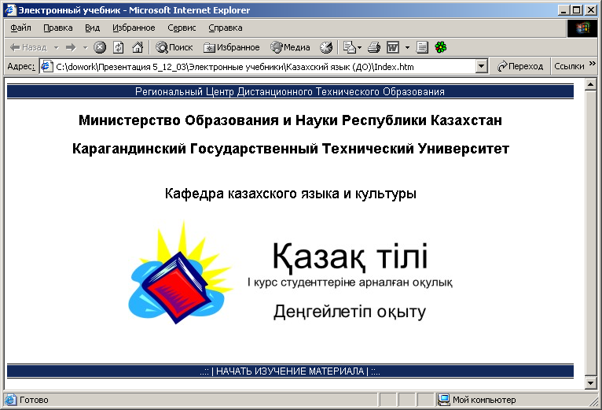

Рисунок 3 - Начальная страница МЭОС «Казахский язык»

1.2.9.2 Главная страница

Пользуясь стандартным фреймом (файл main.htm) для основной страницы МЭОС, необходимо задать следующие параметры (см. рисунок 4):
- верхнего фрейма (файл top.htm). Задать - название дисциплины и номер семестра;
- нижнего фрейма (файл menu.htm), в котором содержатся ссылки на HTML- документы. Можно задать следующие названия частей МЭОС и соответствующих им ссылок: «О МЭОС», «Теория», «Лабораторные», «Контрольные», «Курсовая», «Мультимедиа», «Практические», «Примеры решений», «Переводы текстов». Возможно выводить в нижний фрейм ссылки на разделы мультимедиа отдельно: «Аудио материал», «Анимационный материал», «Видео лекции» и т.п.

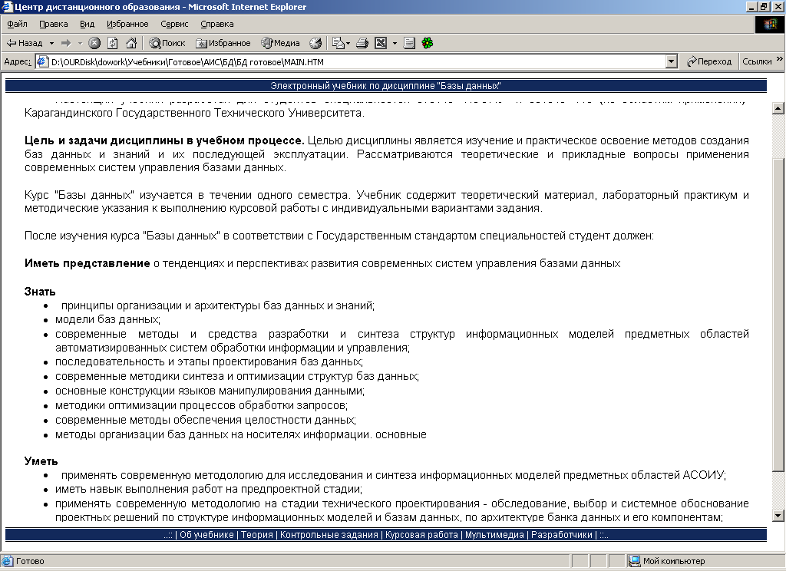

Рисунок 4 - Раздел МЭОС «Об учебнике»

1.2.9.3 Об учебнике

В данный раздел помещается рабочая программа по дисциплине и рекомендации по ее выполнению, указывается цель и задачи изучаемого курса, список рекомендуемой литературы, рекомендации к практическим занятиям, к тестированию, ориентировочное число часов для изучения курса, форма отчетности и прочая подобная информация автора.

1.2.9.4 Теоретическая часть

Данный раздел должен содержать ссылки на разделы с информацией для полного изучения дисциплины в соответствии с рабочим планом. В конце каждого раздела должны быть продемонстрированы примеры решения задач (если необходимо), перечислен список рекомендуемой дополнительной литературы. После каждого раздела теоретической части дисциплины необходимо размещать вопросы для самопроверки. Количество вопросов должно быть не менее одного на страницу основного текста и содержать вопросы, которые в дальнейшем будут включены в тест по данной дисциплине.

1.2.9.5 Контрольные задания

Раздел должен содержать разбитые по вариантам задания. Рекомендуется поместить в МЭОС контрольные задачи средней сложности не менее 20 вариантов для каждого контрольного задания.
Все контрольные задания необходимо разместить в отдельных HTML-документах и создать файл со ссылками на них.

1.2.9.6 Лабораторные работы

Раздел должен содержать краткое описание лабораторных работ и порядок их выполнения. Для индивидуального выполнения должно быть представлено не менее 20 вариантов заданий для каждой лабораторной работы. Необходимо описать форму отчетности к каждой лабораторной работе.
Лабораторные работы размещаются в отдельных HTML-документах.

1.2.9.7 Курсовая работа

Если дисциплина подразумевает выполнение курсового проекта (работы), то в МЭОС создается специальный раздел, где указываются индивидуальные задания, порядок выполнения, форма отчетности, правила оформления пояснительной записки к курсовому проекту (работе).

1.2.9.8 Разработчики

В данном разделе указываются авторы МЭОС с их званиями, должностями, ученой степенью и описаниями той части, за которую они несут ответственность, указывается также список лиц, участвовавших в создании МЭОС. Пример раздела «О разработчиках» представлен в таблице 1.

Таблица 1 - Пример раздела «О разработчиках»
Мультимедийное электронное обучающее средство создано
в Лаборатории дистанционных технологий обучения
Регионального центра дистанционных технологий образования
Карагандинского государственного технического университета
Автор(ы):
Редакционная группа:
Техническая редакция:
Набор:
Редакция текста:
Редакция мультимедиа:
Общая редакция:

1.2.10 Объем мультимедийного электронного обучающего средства

В виду использования новых технологий обучения и соответствующих программных приложений рекомендуемый объем МЭОС должен составлять не более 650 Мбайт, для удобства записи одного МЭОС на CD-диск.

1.2.11 Инсталляционная программа

МЭОС выдается студентам в виде инсталляционной программы. Это необходимо для облегчения процесса обращения студентов к МЭОС. Стандартный каталог для установки: «c:\Program Files\cde\имя_учебника»,
где «имя_учебника» - каталог с названием МЭОС, набранным кириллицей.
2 Интернет версия

2.1 Стандартизированные требования к мультимедийным обучающим средствам

В Республике Казахстан приняты государственные требования к МЭОС. В соответствии с государственным стандартом к подобным изданиям, мультимедийные электронные обучающие средства должны отвечать нижеследующим требованиям.

2.1.1 Целостность

Целостность МЭОС подразумевает его всестороннее представление содержания изучаемого предмета, соответствие государственному стандарту образования по этой дисциплине (курсу), и наличие дополнительной информации, адекватной содержанию и целям обучения.

2.1.2 Научность

Научность подразумевает использование терминологии, соответствующей современным научным требованиям изучаемой области предметных знаний, однозначную трактовку терминов, и достоверность предоставляемых научных знаний.

2.1.3 Системность

Под системностью подразумевается разбиение учебника на разделы и подразделы (модули и микромодули), последовательность изложения материала и требование логической взаимосвязанности разделов (модулей);

2.1.4 Наглядность

Наглядность подразумевает эффективность иллюстраций, позволяющих осознать, осмыслить и запомнить учебный материал, и эффективность представления материала.

2.1.5 Функциональность

Функциональность подразумевает возможность виртуального выполнения определенных функций, направленных на приобретение конкретных умений.

2.1.6 Виртуальность

Виртуальность МЭОС подразумевает наличие трехмерных анимационных роликов и видеоматериалов, позволяющих демонстрировать производственные процессы, фрагменты из кинофильмов, выступления известных ученых, политиков и т. д.

2.1.7 Интерактивность

Интерактивность – это наличие в МЭОС интерактивных элементов, позволяющих студенту участвовать в постоянном диалоге с обучающим средством.

2.1.8 Адекватность тестов и практических заданий

Под адекватностью тестов и практических заданий подразумевается соответствие вопросов и заданий содержанию изучаемого материала; обеспечение подачи вариантов заданий и вопросов тестов методом случайной выборки и разноуровневость – наличие вопросов разного уровня сложности.

2.1.9 Устойчивость цветовых ассоциаций

МЭОС должно быть выполнено на основе единой цветовой композиции; цветовая палитра должна быть мягкой и отвечать требованиям эргономичности.

2.2 Нормативы Карагандинского Государственного Технического Университета на Интернет-версию мультимедийного электронного обучающего средства

2.2.1 Мультимедийное электронное обучающее средство на Портале

Непосредственно на Портале располагаются:
а) Базовая версия в упакованном виде (с применением архиваторов WinRar или WinZip); предназначается для скачивания и установки на компьютере студента, для того, чтобы студент мог ее использовать для своего обучения, без постоянного подключения к Интернету;
б) Интернет-версия в развернутом виде (в виде семестрового курса); используется в режиме on-line, для изучения теоретического материала и организации интерактивного процесса обучения.
Демонстрационная версия из-за своего большого размера на Портале не располагается, но может быть получена студентом непосредственно на кафедре или с использованием каталога образовательных информационных ресурсов Ресурсного центра.

2.2.2 Базовые нормативы на представление информации

Базовые нормативы на представление информации включают в себя требования:
- к представлению текстовой информации;
- анимационным роликам;
- видеороликам;
- звуковому сопровождению;
- графическим изображениям и цифровым фотографиям;
- файловому представлению материала;
- внутреннему логическому представлению материала;
- объему мультимедийного электронного обучающего средства.
Базовые нормативы описаны в документe [1].

2.2.3 Ограничения на размер файлов

В настоящем методическом указании введены дополнительные требования к размеру файлов. Объем, в зависимости от типа файла, не должен превышать указанный в таблице 2.

Таблица 2 - Размер отдельно взятого файла
Тип файла | Размер, не более:
GIF | 100 кбайт
MP3 | 300 кбайт
JPG | 200 кбайт

AVI-файлы желательно вообще не использовать. Суммарный объем видео-, аудиофайлов и статических изображений не должен превышать 1,5 Мбайт. Для всех видов мультимедийных материалов необходимо использовать методы сжатия, видео- и аудиокодеки, различные приемы уменьшения размера файлов (технологии разбиения и смены палитр для GIF-файлов, моно-режим в mp3-файлах, и другие способы). Суммарный объем Инетернет-версии МЭОС не должен превышать 2 Мбайт.
В случае если имеется необходимость создания видеозаписей ряда лекций, хода технологических процессов, проведения опытов и тому подобных демонстрационных материалов, превышающих по объему указанный, эти материалы должны включаться в базовую, а, в случае превышения ограничений базовой версии, – в демонстрационную версию электронного обучающего средства.

2.2.4 Представление Интернет-версии МЭОС на Web-Портале

Интернет-версия МЭОС используется для изучения предмета в режиме on-line. Интернет-версия является облегченным аналогом базовой версии, представленная в виде, удобном для работы через Интернет.
Интернет-версия должна быть представлена следующим образом.
Весь семестровый курс делится на 3 части, которые называются модулями. Должны быть определены сроки окончания каждого модуля. Модуль заканчивается контрольной точкой.
Каждый модуль должен содержать следующий материал, необходимый для аттестации:
а) Теоретический материал: часть теории, которая должна быть изучена студентом до даты окончания модуля;
б) Форум-семинар: обсуждение наиболее важных и интересных задач и вопросов из изученного теоретического материала, составленных преподавателем. Сообщения в форуме оцениваются преподавателем;
в) Практические задания (лабораторные работы, контрольные работы). Раздел должен содержать лабораторные работы, контрольные работы (методические указания и сроки выполнения). Рекомендуется поместить в МЭОС практические задания средней сложности не менее 20 вариантов для каждого практического задания. Выполненная работа отсылается студентом в упакованном (zip или rar) виде, посредством http (через форму, доступную в этом же разделе) или посредством e-mail;
г) Чат-консультация: в определенное время преподаватели и студенты выходят на Портал для консультации по какому-либо вопросу, например, для консультации по аттестационному или экзаменационному тесту. Возможные режимы работы чата: одноразовый, ежедневный, еженедельный;
д) Тест: тестовые вопросы по изученному материалу, используемые для рубежного контроля. Тестирование проводится в течение последних десяти дней модуля;
е) Курсовая работа либо курсовой проект (задание, методические указания, сроки выполнения);
ж) Электронная аттестационная ведомость (рейтинг-лист, то есть таблица оценок студента).
Каждый курс должен включать в себя следующие разделы:
а) Титульный раздел. В титульном разделе помещаются следующие элементы курса: Начальная страница, Аннотация, Введение, Разработчики, Список рекомендуемой литературы;
б) Раздел первого модуля. В разделе каждого модуля расположены основные элементы курса: Теоретический материал, Форум-семинар, Чат-консультация, Практические задания, Тесты, Курсовая работа либо курсовой проект, Электронная аттестационная ведомость (рейтинг-лист, таблица оценок студента за модуль), в последовательном порядке (по ходу учебного процесса);
в) Раздел второго модуля (См. Пункт б);
г) Раздел третьего модуля (См. Пункт б);
д) Заключительный раздел. В заключительном разделе располагаются следующие элементы: Задание к курсовому проекту (работе) (если предусмотрен программой курса): методические указания и срок его выполнения. Итоговый (зачетный или экзаменационный) тест. Итоговый рейтинг-лист (сводная таблица оценок студента за семестр).
Ниже приведен состав титульного раздела:
а) Начальная страница. Начальная страница должна содержать идентификационный логотип курса, сведения о том, что МЭОС разработано в Региональном центре дистанционного технического образования. Начальная страница выполняется в виде Web-страницы или в виде ссылки на HTML-файл;
б) Аннотация. В данный ресурс следует помещать краткое описание теории представленного курса, а также ссылки на издания из списка литературы, рекомендуемой для изучения курса;
в) Введение. В этот элемент курса помещается содержимое раздела «Введение» из базовой версии учебника [2];
г) Разработчики. На этой странице указана организация-разработчик, ее подразделение, год выхода (и последнего обновления) МЭОС, список авторов, контактные данные разработчиков (таблица 3);

Таблица 3 – Разработчики
Кафедра русского и иностранных языков
бул. Мира, 56, КарГТУ, корпус №1, ауд. 510

Старший преподаватель Евдокимова Л.В. - автор
Преподаватель Рахметова А.К. – автор
Преподаватель Юдинцева А.В. – автор

Региональный Центр Дистанционного
Технического Образования
КарГТУ, Главный корпус, ауд. 300 г
Телефон: 56-75-97 (доп. 254); E-mail: cde@kstu.kz

Подперигора А.О. - HTML-версия

Караганда, 2005

д) Список рекомендуемой литературы. В этом разделе необходимо поместить список литературы, используя которую студент будет самостоятельно осваивать представленный курс.
На рисунке 5 показан пример внешнего вида семестрового курса.

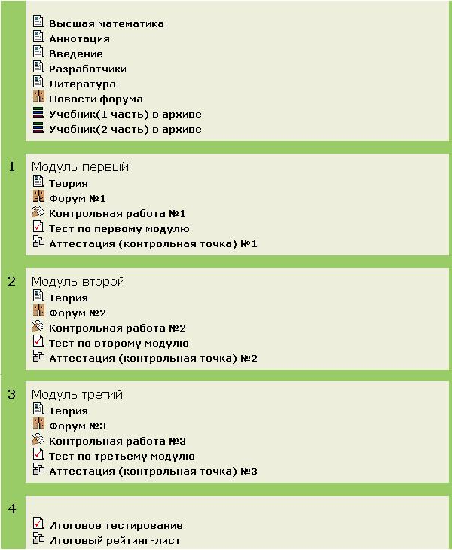
Рисунок 5 - Структура курса
2.2.5 Файловое представление

Все HTML-файлы следует обозначать только малыми английскими буквами, это необходимо для сохранения функциональности МЭОС в случае размещения их на сервере. Имя файла не должно превышать 8 символов; все ссылки на файлы содержания, частей, разделов, подразделов МЭОС, внутри документа HTML, также должны быть написаны малыми английскими буквами. Все ссылки на другие HTML-документы и графические изображения должны быть относительными (т.е. не должно быть адресов, указывающих на диск, а путь должен подразумевать наличие указанного файла в данном каталоге), и иметь имена соответствующих файлов.
Файлы, содержащие изложение теоретического материала, следует помещать в каталог «theory» МЭОС. Файлы, содержащие практический материал (лабораторные работы, контрольные задания, курсовые работы) следует помещать в каталог «kontr» МЭОС. Видеофайлы, аудиофайлы, статические и анимированные графические файлы, относящиеся к разделам теории или практики (файлы, прилагаемые к html-документам, которые ссылаются на эти файлы), должны быть помещены соответственно в каталоги « theory/<имя ссылающегося документа> » и « kontr/<имя ссылающегося документа> » МЭОС. Например, для документа “teory/chapter1.html” следует создать каталог “teory/chapter1”.

2.2.6 Подготовка Интернет-версии

МЭОС создаются на языке HTML, так как он совместим со стандартными приложениями, как в среде Microsoft Windows, так и UNIX; прост в написании, и позволяет создавать хорошо оформленные и компактные мультимедийные электронные обучающие средства. Исходный текст документов открыт для чтения и редактирования, что позволяет легко вносить корректировки и постоянно обновлять электронные обучающие средства. Структура языка позволяет использовать гиперссылки, что облегчает обращение к любому разделу электронного обучающего средства.
Курс может быть создан на основе имеющейся базовой версии МЭОС или на основе других имеющихся исходных материалов в электронном виде.
В любом случае, необходимо выполнить операцию создания курса через визуальный интерфейс Web-Портала, после чего на сервере появится индивидуальная директория данного курса.
Наполнение курса создается одним из двух способов:
а) путем копирования файлов посредством FTP в заранее определенную директорию;
б) путем использования Web-интерфейса (Web-форм), загружая файлы на сервер.
По завершении копирования файлов, создаются необходимые ссылки на эти файлы средствами визуального интерфейса Web-Портала.
Кроме того, все содержимое курса можно полностью создать посредством визуального интерфейса.

2.3 Размещение электронного курса на Web-портале Moodle

2.3.1 Элементы Портала

Все элементы (объекты) Портала имеют описание, которое вызывается при щелчке на кнопку .
Переход в режим редактирования производится кнопкой , расположенной на странице курса.
Для добавления элемента курса, необходимо выбрать нужный элемент из выпадающего списка , выбранный элемент автоматически добавляется в тот раздел, в котором вы активировали меню.

2.3.2 Настройки курса

Каждый курс имеет свои собственные настройки (такие как название, описание и т.д.), которые влияют на функционирование курса в целом, каждый курс должен быть настроен отдельно для корректной работы. Пример установок курса представлен на рисунке 6.
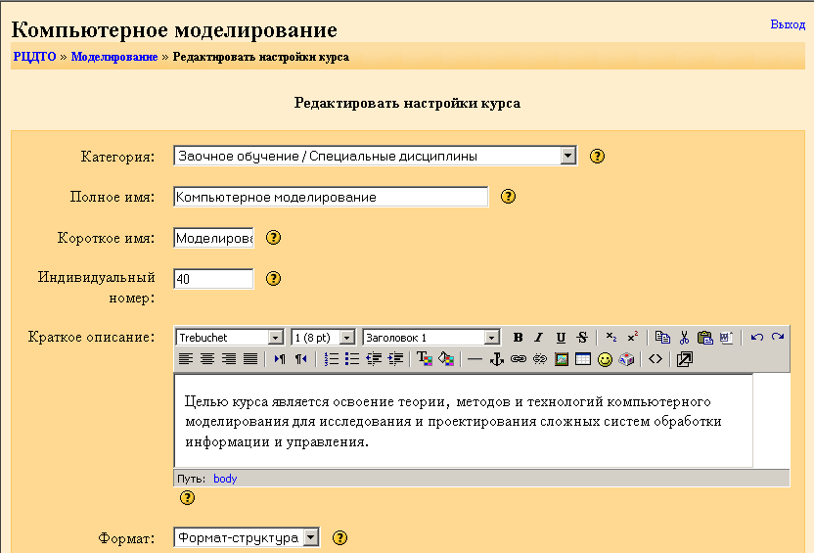
Рисунок 6 - Пример установок курса
При настройке курса используются следующие параметры:
а) «Категория» – выбирается из списка, используется указание вида дисциплины (например, «Заочное обучения / Специальные дисциплины») или выбирается выпускающая кафедра (например, “Кафедра АИС”);
б) «Полное имя» – полное наименование курса, используемое при очном обучении (например, “Высшая математика”);
в) «Короткое имя» – используется в некоторых случаях для обозначения курса (например, в заголовке писем), в формате:

<дисциплина>(<специальность>)

например: “ВысшМат(ИС)”;
г) «Индивидуальный номер» – номер, однозначно идентифицирующий дисциплину на Портале; индивидуальные номера для каждой кафедры будут установлены дополнительно;
д) «Краткое описание» – описание курса, доступное не зарегистрировавшимся студентам и гостям Портала. С целью автоматизации зачисления студентов на курсы и в группы на Web-Портале, в этом поле следует указывать подробные данные курса, в точном соответствии со следующим форматом:

<дисциплина>. <семестр> <год/год> г., <курс> (группы: <группы>)

пример: “Высшая математика. 1 семестр 2005/2006 г., 1 курс (группы: ИС, ВТ).”
е) «Формат» – используется для отображения информации в курсе, наиболее употребительным является «Формат-структура»;
ж) «Дата начала курса» – дата, когда студенты будут допущены к курсу;
з) «Период регистрации» – время в течении которого, студенту будет дана возможность посещать курс, после чего он будет автоматически отключен от курса;
и) «Количество нед/тем» (недель/тем) – на 1 больше количества модулей курса, итоговое тестирование и курсовой проект выделяется в отдельный модуль. Так как в настоящее время используется 3-х модульная структура (т.е. 3 аттестации), то следует выставлять значение «4»;
к) «Групповой метод» – описывает возможность разделение студентов в курсе на группы и взаимодействие между ними, используется значение «Доступные группы»;
л) «Принудительно» – контролирует возможность использования в одном курсе разных групповых методов, следует устанавливать значение «Нет», так как элемент курса «Форум» используется в режиме «Без групп»;
м) «Доступность» – управляет доступ студентов в курс, возможно создание курсов только для преподавателей;
н) «Кодовое слово» – используется для дополнительного ограничения доступа на курс;
о) «Доступ для гостя» – контролирует возможность доступа гостя (т.е. пользователя без авторизации) к курсу (в режиме «только чтение»), следует устанавливать значение «Не допускать гостя»;
п) «Скрытие секции» – контролирует отображение скрытых секций (секции скрываются от студентов в том случае если они еще не заполнены или не используются в курсе, что бы не отвлекать студента лишними элементами), следует устанавливать значение «Скрытие секции полностью невидимы»;
р) «Новости» – количество новостей отображаемых на главной странице курса, значение зависит от курса, чаще всего следует устанавливать значение «5 новости»;
с) «Показать оценки» – контролирует возможность просмотра своих оценок студентами через меню «Управление -> Оценки…», следует устанавливать значение «Нет», так как свои оценки студенты просматривают в рейтинг листе, но преподаватель может просмотреть оценки студентов, как через Рейтинг-лист, так и через меню «Управление -> Оценки…»;
т) «Показать отчет о действиях» – следует устанавливать значение «Нет»;
у) «Максимальный размер загружаемого файла» – используется при отправке файлов студентами (используется, например, в элементе курса «Упражнение»), следует устанавливать значение «2Мбайт»;
ф) «Обращение для Учителя» – следует устанавливать значение «Учитель»;
х) «Обращение для Учителей» – следует устанавливать значение «Учителя»;
ц) «Обращение для Студента» – следует устанавливать значение «Студент»;
ч) «Обращение для Студентов» – следует устанавливать значение «Студенты».
Быстрый путь: «Управление -> Установки…».

2.3.3 Преподаватели курса

Каждый курс может курировать один или несколько преподавателей. Назначать преподавателей на курс могут “администратор” и “создатель курсов” (создателем курсов назначается ответственный за организацию ДО на кафедре, обеспечивающей эту дисциплину). Сам преподаватель в своем курсе может добавлять новых преподавателей из списка пользователей Портала. Для этого нужно перейти по ссылке «Управление -> Преподаватели…» на страницу редактирования списка преподавателей. Пример редактирования преподавателей представлен на рисунке 7.
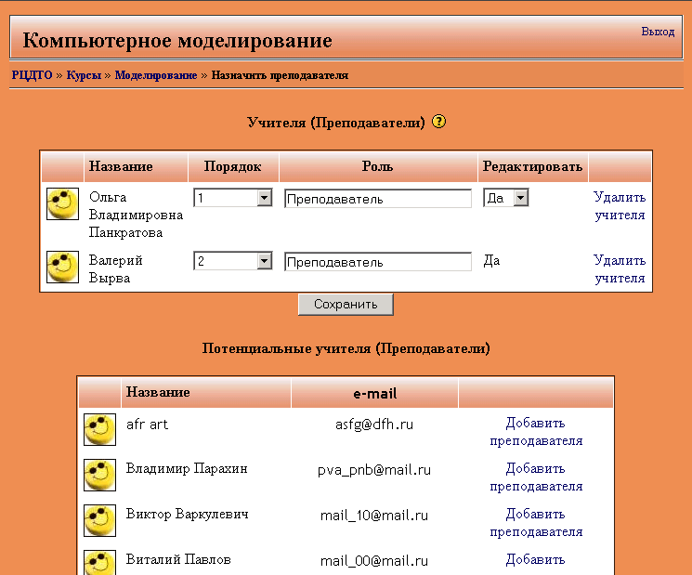
Рисунок 7 - Редактирование преподавателей курса

Управление списком преподавателей контролируется ссылками «Добавить преподавателя» и «Удалить учителя».

2.3.4 Студенты курса

Студентов курса назначает преподаватель курса или администратор системы, в соответствии со сформированными УМУ группами. При условии строгого соблюдения форматов описания курсов (см. п. 3.2), зачисление студентов на каждый курс и распределение по группам может быть полностью автоматизировано, при полном контроле со стороны ЛДТО.

2.3.5 Теоретический материал

Интернет-версии МЭОС каждой кафедры расположены на Портале в категории этой кафедры, и доступны студентам в соответствии с учебными планами.
Базовые версии МЭОС располагаются в ЛДТО на сервере дистанционного образования. На Портале могут создаваться гиперссылки на базовые версии.
Такое размещение информации обеспечивает:
а) Доступность: одно и то же МЭОС доступно студентам из разных групп;
б) Безопасность: для получения доступа к МЭОС студент обязан пройти аутентификацию на Портале и иметь права на просмотр этого МЭОС;
в) Унифицированность: МЭОС всех кафедр расположены на одном и том же сервере, и нет необходимости искать различную информацию.

2.3.6 Блок событий

В блоке событий отображаются все наступающие в ходе изучения курса события, такие как дата окончания сдачи лабораторных работ, проведение тестирования и т.п. Система отображает все события за 30 дней до срока наступления. Пример приведен на рисунке 8.
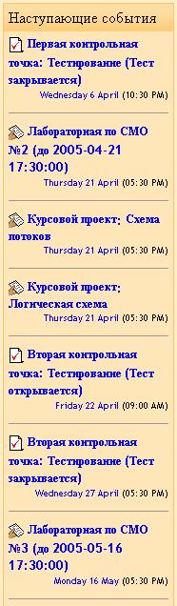

Рисунок 8 - Пример блока событий

2.3.7 Лабораторные работы

Лабораторные работы представлены на Портале в виде элемента «Задание». Пример лабораторных работ изображен на рисунке 9.

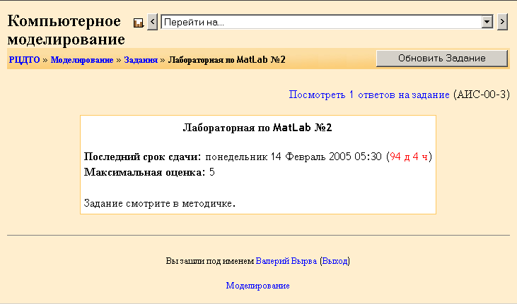

Рисунок 9 - Пример лабораторных работ

При создании элемента курса «Задание» используются следующие параметры:
а) «Название задания» – используемое внутри курса название, например, «Лабораторная по MatLab №1», «Контрольная работа №1»;
б) «Описание» – краткое описание задания, ссылка на раздел МЭОС, распределение вариантов между студентами;
в) «Тип задания» – определяет способ, которым студент сдает задание преподавателю; следует устанавливать значение «Ответ – в виде файла»;
г) «Оценка» – устанавливает используемую шкалу оценок; рекомендуется устанавливать значение «5»;
д) «Максимальный размер» – устанавливает максимальный размер закачиваемого файла, рекомендуется значение «2Мбайт»;
е) «Последний срок сдачи» – дата, после которой студент больше не сможет высылать задания на проверку.
Для выставления оценок преподаватель должен перейти на страницу нужного задания (или на список элементов, смотри «Быстрый путь к списку элементов»), и перейти по ссылке вида «Просмотреть n ответов на задание», где n – означает количество студентов сдавших задание на проверку. Преподаватель попадет на страницу оценивания (рисунок 10). После проверки заданий выставляются оценки для студентов. Преподаватель может выбрать группы студентов, для которой производится оценивание, для этого выбирается группа в списке . Для сохранения оценок необходимо нажать кнопку . После сохранения оценок вновь открывается страница оценивания, в ней дополнительно указывается число студентов, для которых оценка была изменена. Выставленная оценка аннулирует предыдущую, и сохраняется только последняя оценка.

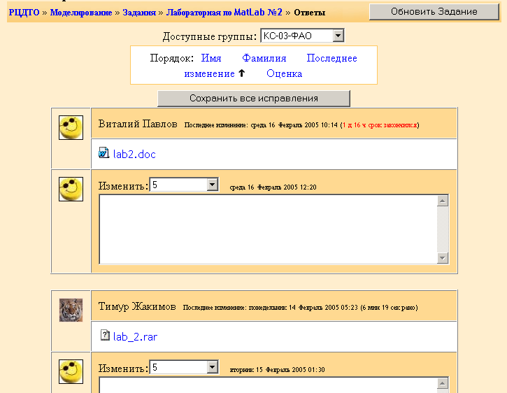

Рисунок 10 - Страница оценивания

На странице оценивания для каждого студента указывается:
а) Имя и Фамилия;
б) Дата отправки последнего файла (т.е. дата сдачи задания на проверку);
в) Имя файла и ссылка на него. Файл скачивается преподавателем на свой компьютер (в некоторых случаях возможен просмотр внутри web-браузера, например, документ Microsoft Office или Файл *.pdf), просматривает его для выставления оценки и, возвращаясь обратно в систему, выставляет оценку студенту в следующем поле;
г) Оценка;

д) Дата выставления оценки;
е) Описание оценки, т.е. описание причин выставления именно этой оценки, например, «Отличная работа», «Коллективная работа, все студенты прислали аналогичные работы», «Не выполнено второе задание», «Решен чужой вариант» и тому подобное.
Элемент интерфейса, позволяющий быстро перейти к списку выполненных заданий («Быстрый путь»), носит имя «Элементы курса -> Задания».

2.2.8 Раздел курсового проекта

Выполнение курсового проекта разбивается на несколько частей. Каждая часть оценивается в рамках отдельного модуля курса, это позволит контролировать процесс выполнения студентом курсового проекта. Пример раздела курсового проекта представлен на рисунке 11.

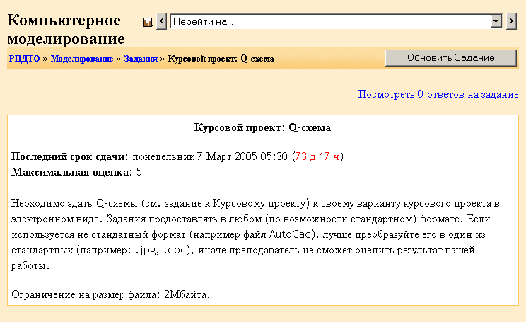

Рисунок 11 - Пример раздела курсового проекта

Для представления Курсового проекта на Портале используется элемент курса «Задание». Способ создания таких элементов Портала приведен в п. 3.7.
Быстрый путь к списку заданий носит имя «Элементы курса -> Задание».

2.3.9 Чат-консультация

Студент может консультироваться у преподавателя (преподавателей) по интересующим их вопросам. Пример проведения чата-консультации приведен на рисунке 12.

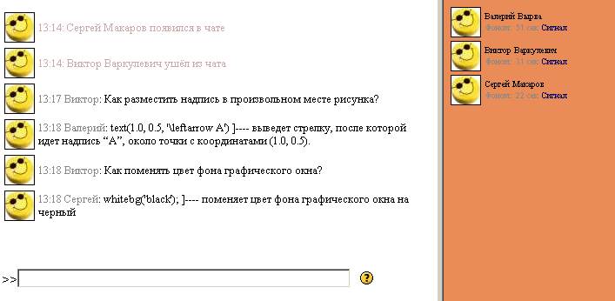

Рисунок 12 - Пример проведения чата-консультации

Чат создается в виде элемента курса «Чат». При добавлении чата в состав электронного курса используются следующие параметры:
а) «Название чата» – внутреннее имя чата понятное для студентов, например, «Консультация по второму модулю»;
б) «Вступительный текст» – краткое описание чата-консультации;
в) «Следующее время чата» – здесь устанавливается дата и время следующего запланированного сеанса чата-консультации, дальнейшее время проведения этого чата зависит от параметра «Повторять сессии»;
г) «Повторять сессии» – контролирует регулярность проведения чат-консультаций; для повторяющихся консультаций используется время, указанное в параметре «Следующее время чата». Возможны следующие варианты:
- «Не показывать время работы чата» – чат доступен непрерывно начиная с установленной даты;
- «Не повторять сессии» – чат доступен только единожды в установленную дату;
- «В это же время каждый день» – чат доступен каждый день в установленное время;
- «В это же время каждую неделю» – чат доступен каждую неделю в выбранный день недели и время.
д) «Количество запоминаемых сообщений» – контролирует сколько времени хранить системе сообщения пользователей, рекомендуется устанавливать значение «150 дней»;
е) «Все могут посмотреть сессии» – контролирует возможность студентами просмотреть сообщения в уже проведенных чатах, рекомендуется устанавливать значение «Да».
Дата и время следующего проведения чата-консультации автоматически отображается в списке наступающих событий, для оповещения студентов и преподавателей.
Быстрый путь к списку чатов носит имя «Элементы курса -> Чаты».

2.3.10 Форум-семинар

Форум-семинар используется для оценивания знаний студентов и их способности формировать самостоятельные суждения. Для этого преподаватель выбирает какой-либо интересный вопрос или тему из изученного материала. На форуме студенты обсуждают предложенную тему, формируя собственные рассуждения. Использовать цитаты из методического материала запрещается. Поощряется проведение споров между студентами с участием преподавателя. Таким образом, во время форума-семинара развивается творческое общение студентов на определенную тему, формируются навыки доказательства собственных суждений. Пример форума-семинара представлен на рисунке 13.

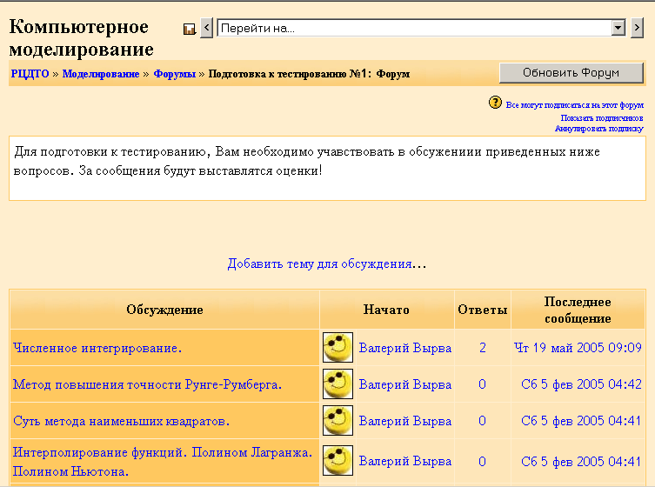

Рисунок 13 - Пример форума-семинара
Ниже перечислены параметры настройки элемента «Форум»:
а) «Название форума» – используемое внутри курса, например, «Подготовка к тестированию №1: Форум»;
б) «Тип форума» – контролирует работу форума, следует устанавливать значение «Стандартный форум для общих обсуждений», позволяющий обсуждать несколько тем в одном форуме;
в) «Вступление для форума» – краткое описание форума, набор правил участия и работы в форуме, позволяет сфокусировать студентов на определенный тип работы;
г) «Студент может отвечать на этот форум?» – этот параметр управляет возможностью студентов спрашивать и отвечать на вопросы в форуме, следует устанавливать значение «Спрашивать и отвечать можно», в случае, когда студенты должны только отвечать (например, проведение опроса) следует устанавливать значение «Спрашивать нельзя, отвечать можно»;
д) «Обязательная подписка» – управляет требованием к подписке на почтовые рассылки новых сообщений в форуме на почту к каждому студенту, в большинстве случаев следует устанавливать значение «Нет», так как если кто-то захочет, он может подписаться на форум, а массовых рассылок (особенно при большом числе форумов) следует избегать;
е) «Максимальный размер вложений» – управляет размером вложений, которые студенты могут присылать вместе с сообщениями, следует устанавливать значение «500Кбайт»;
ж) «Разрешено ли оценивать сообщения» – контролирует возможность оценивания сообщений в форуме, следует устанавливать значение «Да»;
з) «Пользователи» – определяет круг пользователей, которым разрешено оценивать сообщения, следует устанавливать значение «Оценивают сообщения – только преподаватели»;
и) «Просмотр» – определяет вид оценок, которые могут видеть студенты, следует устанавливать значение «Студенты могут видеть всеобщие оценки»;
к) «Оценка» – устанавливает используемую шкалу оценок, всегда следует устанавливать «5»;
л) «Ограничьте оценки за сообщения в этом диапазоне дат» – контролирует время, когда преподаватель имеет возможность поставить оценку, следует устанавливать приемлемый срок.
Используя ссылку «Добавить тему для обсуждения…», преподаватель добавляет несколько тем. Студент, используя ссылку «Ответить», оставляет свое мнение, которые потом будет оценено преподавателем, а так же использовано другими студентами для углубления и расширения темы обсуждения, количество ответов не ограничивается (внимание: ограничивается при типе форума «Каждый посылает одну тему»).
При просмотре обсуждения преподаватель может оценить сообщения студентов, для этого рядом с каждым сообщением есть выпадающее меню с оценками. Изменить оценку можно в любой момент. Подтверждение оценок производится кнопкой . Пример обсуждения представлен на рисунке 14.

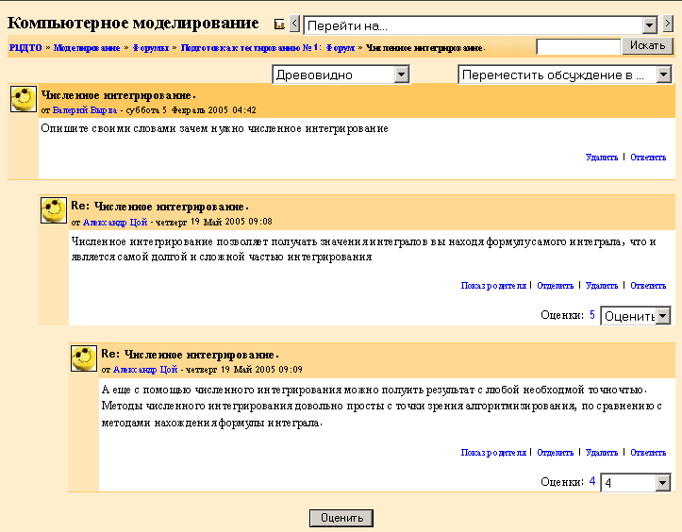

Рисунок 14 - Пример обсуждения

В качестве результативной оценки за форум используется средняя оценка от всех его оцененных сообщений.
При просмотре сообщений форума можно отображать их:
а) Древовидно – позволяет просматривать все сообщения иерархично, таким образом, видно кто отвечал на какое сообщение;
б) Древовидно, свернуто – тоже что и «Древовидно» но ответы другого уровня отображаются не целиком, а только заголовком;
в) Плоско, спереди новые – позволяет легко следить за появлением новых сообщений, но теряется взаимосвязь со структурой;
г) Плоско, спереди старые – позволяет просматривать сообщения в порядке их поступления, но некоторые сообщения могут быть ответами на другом уровне, поэтому так не будет образовываться логической цепочки.
Быстрый путь к списку форумов носит имя «Элементы курса -> Форумы».

2.3.11 Тест

Тестирование предназначено для проверки знаний студента, может применяться как для итогового контроля, так и для проверки знаний внутри модуля, по отдельным темам. Пример тестирования приведен на рисунке 15.

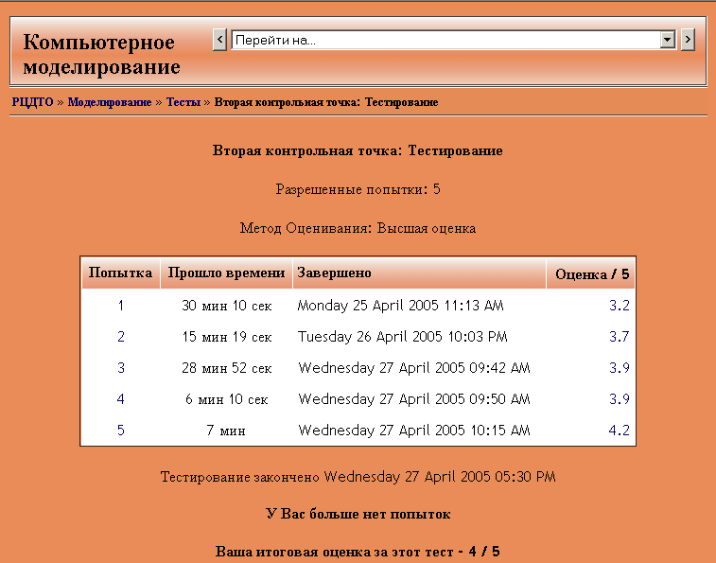

Рисунок 15 - Пример тестирования

При добавлении в электронный курс элемента «Тест» задаются следующие параметры:
а) «Название» – используемое внутри курса название, например, «Тест по первому модулю»;
б) «Вступление» – краткое описание содержимого теста, например перечень тем по которым будет проведено тестирование;
в) «Начать тестирование» – дата и время начала тестирования, до этого срока только преподаватели могут проходить тестирование, например для проверки вопросов на корректность;
г) «Закончить тестирование» – дата и время окончания тестирования, после этого срока тестирования для студентов будет недоступно;
д) «Лимит времени» – позволяет ограничить время тестирования определенным сроком, достаточным для ответа на все вопросы;
е) «Случайный порядок вопросов» – контролирует перемешивание вопросов, перед отображением пользователю, всегда следует устанавливать значение «Да»;
ж) «Случайный порядок ответов» – контролирует перемешивание ответов в пределах одного вопроса, всегда следует устанавливать значение «Да»;
з) «Разрешенные попытки» – устанавливает количество попыток для каждого студента пройти тестирование, обычно следует устанавливать значение «3 Попытки»;
и) «Каждая попытка зависит от предыдущей» – если установлено «Да», то при повторной попытке тестирования студенты сразу видят свои ответы с предыдущего тестирования, если «Нет», то при каждой новой попытке тестирования студент будет отвечать снова, всегда следует устанавливать значение «Нет»;
к) «Метод оценивания» – определяет метод, по которому будет выбираться результирующая оценка за тест, обычно следует устанавливать значение «Высшая оценка»;
л) «Комментировать ответы после ответа?» – Позволяет отобразить пользователю описания его ответов, описания настраиваются при создании вопросов для теста, обычно следует устанавливать значение «Нет»;
м) «Показывать правильные ответы при обратной связи» – позволяет после проверки ответов одной попытки тестирования отображать правильные результаты, для самопроверки студентом, обычно следует устанавливать значение «Нет»;
н) «Разрешить обзор» – позволяет студентам просмотреть свои попытки тестирования, с отображением правильных вариантов, только после окончания тестирования, всегда следует устанавливать значение «Да»;
о) «Максимальная оценка» – контролирует максимальную оценку, которую можно получить за тестирование, всегда следует устанавливать значение «5»;
п) «Необходимый пароль» – устанавливает пароль, который должен ввести студент для получения доступа к тестированию; обычно этот параметр следует оставлять пустым, чтобы не делать дополнительного ограничения доступа к тестированию;
р) «Необходимый сетевой адрес» – позволяет получить доступ к тестированию только с определенного сетевого адреса, используется, для того чтобы ограничить количество компьютеров, с которых можно проводить тестирование, например, для того чтобы тестирования проводилось под контролем преподавателя; этот параметр следует оставлять пустым.
Промежуток между началом и окончанием теста устанавливается обычно в пределах 3-5 дней, для того чтобы все студенты успели пройти тестирование, в некоторых случаях (например, коллоквиум) может быть ограничено до нескольких часов, на усмотрение преподавателя.

После установки основных настроек теста необходимо выбрать вопросы, которые будут использоваться при проведении тестирования для этого на странице настроек теста нужно нажать кнопку , после чего система отобразит страницу настройки вопросов теста, изображенную на рисунке 16. Для добавления вопроса в тест нужно выбрать категорию, к которой относиться вопрос, поставить галочку напротив нужного вопроса и нажать кнопку .

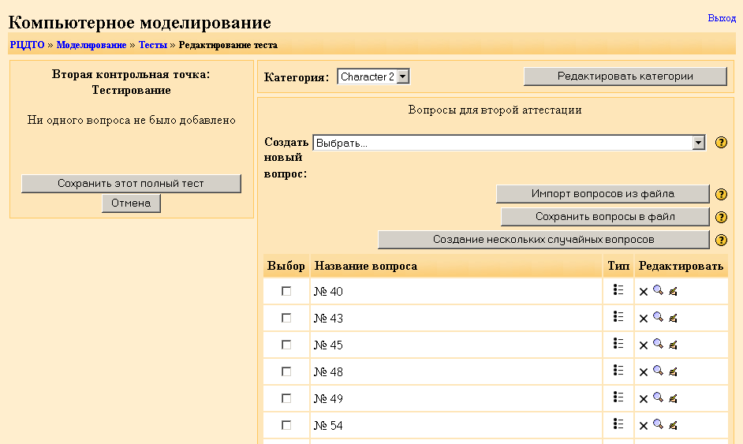

Рисунок 16 - Настройка вопросов теста

После выбора необходимых вопросов, или добавления в тест случайных вопросов из этого раздела, необходимо проставить вес («оценку») для каждого вопроса. Оценка позволяет распределить вопросы по сложности. Для сохранения установленных оценок нужно нажать кнопку .
После выбора вопросов и оценок нужно сохранить тест, для этого на странице настройки вопросов теста нужно нажать кнопку .
Быстрый путь к списку тестов называется «Элементы курса -> Тесты».
Быстрый путь к редактированию тестовых вопросов носит имя
«Элементы курса->Тесты->Редактирование вопросов».

2.3.12 Создание тестовых вопросов

Все тестовые вопросы курса располагаются в категориях. Для того чтобы добавить в тест вопрос из любой категории, в меню следует выбрать категорию.
Создавать сами вопросы проще всего в режиме добавления вопросов, для этого нужно перейти по ссылке «Элементы курса -> Тесты -> Редактирование вопросов» с главной страницы курса, хотя существует возможность добавить их в момент создания или изменения теста. Система позволяет создавать тестовые вопросы следующего типа:
а) «Вопрос в закрытой форме (множественный выбор)» – один или несколько вариантов ответов;
б) «Да/Нет» – возможен ответ только «Да» или «Нет»;
в) Короткий ответ – открытая форма;
г) «Числовой» – открытая форма с ответом в виде числа с различными единицами измерения;
д) «Вычисляемый» – открытый, использует формулы и наборы данных для вычисления ответа;
е) «Соответствие» – устанавливается соответствие между компонентами в левом и правом ряду, соотношение компонентов в левом и правом ряду должно совпадать между собой, количество пар должно быть не меньше 3, из-за ограничений системы;
ж) «Случайный вопрос» – выбирает любой случайный вопрос из категории, выбранные вопросы не повторяются;
з) «Вложенные ответы» – открытая форма, студент вводит пропущенное слово.
Добавление и редактирование тестов осуществляет разработчик курса.
Существует возможность автоматизированного ввода тестов в БД Moodle. При этом исходными форматами могут быть:
а) Microsoft Word (с надлежащим оформлением тестов). Тесты в формате Microsoft Word должны быть составлены следующим образом (можно использовать только вопросы закрытого типа с одним правильным ответом) :
1) Весь документ набирается одним шрифтом с использованием одной кодировки. Для тестов на казахском языке нужно использовать шрифт KZ Times New Roman или Times New Roman KZ;
2) Каждый вопрос начинается с новой строки;
3) На следующей за вопросом строке вводится правильный ответ, далее неправильные ответы, каждый с новой строки;
4) Каждая строка завершается символом завершения строки - «¶» (нажатием клавиши «Enter»);
5) Нумерации вопросов и ответов быть не должно;
6) Перед началом следующего вопроса должна быть пустая строка;

7) Никаких других элементов форматирования (лишние отступы, пробелы, пустые строки и другие управляющие символы) быть не должно;
8) Не допускается вставка в документ автофигур, можно использовать только рисунки, нарисованные в графических редакторах. Чтобы привести рисунок к нормальному состоянию, нужно скопировать объект, созданный из автофигур, в любой графический редактор (например Paint) и сохранить его, после чего вставить в документ командами меню “Вставка->Рисунок->Из файла”;
б) формат программы-тестера, применяемой на кафедре АИС, под названием «Автоматизированный тестовый контроль знаний обучаемых с применением тестовых заданий различных форм».
в) Формат GIFT. Формат разработан для удобного создания тестовых вопросов в виде текстового файла. Он поддерживает вопросы с множественным выбором, вопросы типа «да-нет», вопросы с коротким ответом, вопросы на соответствие и числовые вопросы, а также формат «пропущенного слова» («_____»). Различные типы вопросов могут соседствовать друг с другом в одном и том же текстовом файле; формат также поддерживает строковые комментарии, наименования вопросов, а также процентные веса. Ниже приведены примеры (таблица 4).

Таблица 4 – Примеры тестов в формате GIFT
Какого типа может быть выражение-"ключ" в операторе CASE? {~любого простого типа =любого дискретного типа ~любого типа}

К элементу множества можно обратиться. {FALSE}

Delphi. В программе описываются:
{=функции =процедуры =переменные =типы =константы}

Delphi. Укажите максимальное значение, которое могут принимать переменные типа BYTE (укажите число в десятичной системе счисления) :{#255}
Примечание: символ “#” распознается системой Moodle и не имеет отношения к системам счисления.
г) Формат Aiken. Формат Aiken – очень простой способ создания вопросов с множественным выбором, с применением очень простого и читабельного формата записи. Ниже приведен пример формата (таблица 5):

Таблица 5 - Формат Aiken
Каково предназначение первой помощи?
A. Сохранить жизнь, предотвратить дальнейшее ранение, сохранить здоровье
B. Предоставить медицинское обслуживание любому раненому
C. Предотвратить дальнейшее повреждение
D. Помочь жертвам, которые могут ожидать помощи
ANSWER: A

д) «Пропущенное слово». Этот формат поддерживает только вопросы с множественным выбором. Каждый ответ отделяется тильдой (~), и правильному ответу предшествует знак равенства (=). Вот пример такого вопроса (таблица 6):

Таблица 6 - Формат «Пропущенное слово»
Исследованием человеческого тела и его частей занимается {=анатомия и физиология ~рефлексология ~наука ~организация эксперимента}.

е) Другие поддерживаемые системой форматы (полностью или частично): AON; Blackboard; WebCT; Course Test Manager; «Вложенные ответы» («Закрытый»); Формат Learnwise, формат Moodle XML.
Рекомендуемым форматом является простой формат Microsoft Word (см. пункт “а”).

2.4 Рейтинговая система

2.4.1 Задание параметров аттестации студентов

Для каждого модуля в электронном курсе определяется контрольная точка, в которой вычисляется интегральная оценка работы студента. В интегральной оценке учитываются оценки за лабораторные работы, за участие в форумах-семинарах, оценки за сдачу разделов курсового проекта, а также оценки по результатам тестирования.
Контрольные точки создаются путем добавления в электронный курс элемента «Рейтинг»; при этом используются следующие параметры:
а) «Название» – используемое внутри курса название, например, «Аттестация (контрольная точка) №1»;
б) «Оценка» – максимальная оценка за аттестацию, всегда следует устанавливать значение «5»;
в) «Минимальная оценка» – следует устанавливать оценку, меньше которой студент не может получить, в используемой 5-ти бальной системе всегда устанавливается значение «1», таким образом, студент может получить оценку в пределах от 1 до 5 баллов;
г) «Вид отчета» – контролирует вид отчета, используемый системой для отображения оценок, всегда следует устанавливать значение «Таблица»;
д) «Дата окончания аттестации» – определяет дату окончания контрольной точки, после которой система сохранит оценки, полученные студентами, включая и предыдущие аттестации.
На следующей странице выбираются те элементы курса, которые относятся к нужной аттестации, потом нажимается кнопка . Здесь же выставляются веса каждого выбранного элемента курса, таким образом, чтобы сумма их равнялась 100%. Выбранные веса будут использоваться при вычислении итоговой оценки за аттестацию. Для сохранения оценок нужно нажать кнопку . Пример распределения весов приведен на рисунке 17.

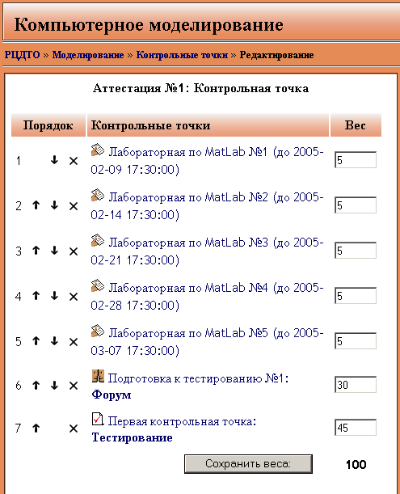

Рисунок 17 - Пример распределения весов

После распределения весов сохраняется созданная контрольная точка кнопкой .
При окончании каждой аттестации преподаватель должен подтвердить сохранение оценок студентов, для использования их в расчете итоговой оценки по аттестациям и в курсе в целом. Для этого в последний день аттестации преподаватель должен зайти в рейтинг-лист текущей аттестации и нажать кнопку «Сохранить оценки».

2.4.2 Метод вычисления итоговой оценки

При каждом просмотре рейтинга система автоматически пересчитывает рейтинг. Если дата сдачи задания уже прошла, а студент еще не сдал задание, то ему ставится оценка «1», если дата еще не прошла, а студент не сдал задание, то ему ставится оценка «0». Сумма оценок по всем элементам электронного курса, с учетом назначенных весов каждого элемента, определяет итоговую оценку студента по контрольной точке.
По наступлению каждой контрольной точки преподаватель должен сохранить текущие оценки студентов, по которым система вычисляет итоговую оценку студента.
При сохранении оценок сохраняются все изменившиеся оценки даже за уже прошедшие аттестации; таким образом, по окончании первой аттестации сохраняются все оценки за первую аттестацию, по окончании второй контрольной точки – все оценки за вторую контрольную точку и изменившиеся оценки за первую аттестацию, по окончании третьей контрольной точки – все оценки за третью аттестацию и изменившиеся оценки за первую и вторую аттестацию.
Для вычисления средней оценки за элемент курса вычисляется среднее значение оценки студента, используя все сохраненные данные, таким образом для вычисления оценки в итоговом рейтинг-листе студента за элемент курса в первой аттестации вычисляется среднее значение следующих оценок:
а) Сохраненной оценки первой аттестации;
б) Сохраненной оценки в ходе второй аттестации, если ранее уже оцененная работа оценивается заново (пересдача);
в) Сохраненной оценки в ходе третьей аттестации (повторная пересдача);
г) Текущей оценки (если оценка снова изменена после завершения третьей аттестации).
Интегральная оценка студента за контрольную точку равна сумме взвешенных оценок за элементы курса, и находится в пределах четырехбалльной системы (1-5). Оценку «1» получают только в том случае, когда студент ничего не сдал по предмету, а оценку «5» - если по всем элементам рейтинга у него стоит оценка «5».

2.4.3 Формы текущей и итоговой рейтинговой оценки

В рейтинг-листе первой аттестации (рисунок 18) отображаются текущие оценки только за элементы первой аттестации; в рейтинг-листе второй аттестации (рисунок 19) отображаются текущие оценки за элементы второй аттестации и средние оценки за первую аттестацию, полученные на основании текущих оценок за элементы первой аттестации и оценок за элементы первой аттестации, сохраненных системой после окончания первой аттестации; в рейтинг-листе третьей аттестации сведены текущие оценки за элементы третьей аттестации и средние оценки за первую и вторую аттестации, вычисленные аналогично; в итоговом рейтнг-листе – текущие оценки за элементы итогового рейтинг-листа и средние оценки за первую, вторую и третью аттестации, вычисленные аналогично.

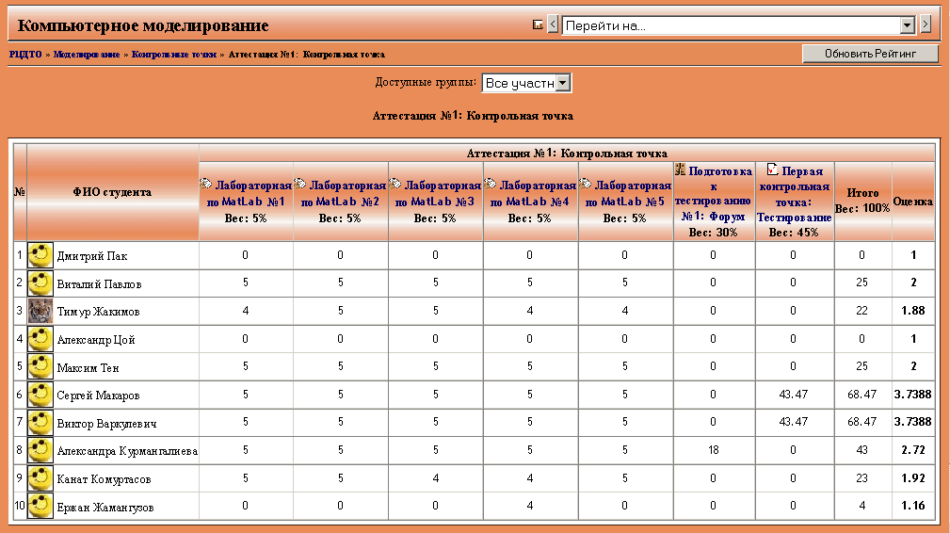

Рисунок 18 - Пример рейтинг-листа первой аттестации

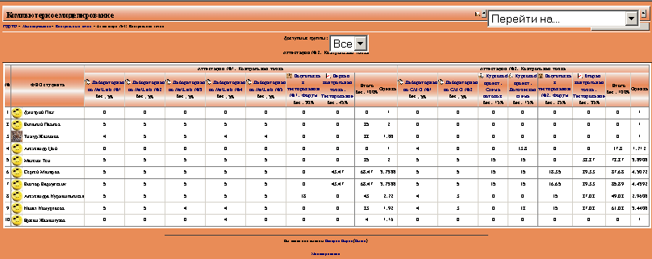

Рисунок 19 - Пример рейтинг-листа второй аттестации

3 Мультимедийная презентация

3.1 Структура и содержание мультимедийных презентаций

Мультимедийные презентации позволяют совершенствовать системы управления обучением на различных этапах занятия; повышается мотивация учения, информационной культуры обучающихся.
Мультимедийные презентации, обладают рядом уникальных преимуществ:
- интерактивность — возможность непосредственно воздействовать на ход презентации - это одно из важнейших преимуществ мультимедиа. Выбрать язык презентации, нужный для представления раздел или блок информации - неоспоримое достоинство мультимедийных презентаций, которое дает возможность фокусировать внимание собеседников на выбранных именно Вами ключевых моментах;
- мобильность — возможность демонстрации мультимедийной презентации перед аудиторией в любое время, в любом месте, интеграция с веб-сайтом;
- информационная емкость — возможность в одной мультимедийной презентации разместить большой объем графической, текстовой и звуковой информации;
- эффективность – воосприятие обучающихся активизируется за счёт использования зрения и слуха, выделения основных положений на экране;
- структурность - грамотное структурирование информации
- креативность — визуальные технологии, оригинальная подача материала, возможность интерактивной работы с мультимедиа-изображением — все это позволяет повысить внимание студенческой аудитории;
- многофункциональность – однажды созданная презентация может иметь до десятка различных способов использования, начиная от применения мультимедиа для поддержки выставочных мероприятий и до демонстрации при личных контактах с потенциальным клиентом или партером;
- компактность - в качестве носителей для мультимедийной презентации могут быть использованы различные типы дисков, USB-карты или электронные визитные карточки, но независимо от формы и емкости, все эти типы носителей отличаются компактностью и удобством хранения. Мини-диск, USB-карта или USB-часы можно носить в кармане, портмоне или даже на руке, при этом в каждом из носителей может быть размещено до нескольких десятков мультимедийных презентаций;
- эмоциональная привлекательность - мультимедийные презентации дают возможность представить информацию не только в удобной для восприятия последовательности, но и эффектно сочетать звуковые и визуальные образы, подбирать доминирующие цвета и цветовые сочетания, которые создадут у зрителей позитивное отношение к представляемой информации;
- наглядность - это ключевой аргумент использования мультимедийных презентаций. И лучше всего он выражается расхожей фразой: «лучше один раз увидеть, чем сто раз услышать», или даже прочесть. Отличительные особенности, специфические свойства и преимущества рекламируемого продукта можно предельно реалистично продемонстрировать именно с помощью современных графических и видео технологий мультимедийных презентаций;
- экономическая выгода - тиражирование мультимедийных презентаций на дисковые носители стоит гораздо меньше, чем печать среднего по объему и качеству полиграфии буклета. При этом следует учитывать и возможность многократного использования одной мультимедийной презентации, ее дополнения новыми текстовыми и графическими материалами, модификации интерфейса и звукового ряда.
МП могут быть использованы при любых формах проведения занятий: вводной лекции, тематической лекции, семинарского занятия, контроля знаний и т.д.
На вводной лекции содержание МП отражает темы и цели курса, ключевые моменты разбираемого вопроса, что нацеливает студентов к определенной работе, достижению определенных целей. Эффективное формирование новых понятий и способов действий, а также систематизация новых знаний на основе демонстрации нового учебного материала: основные понятия, схемы, таблицы, рисунки, анимация, видеофрагменты иллюстрирующие особенности изучаемого материала.
При проведении семинарского занятия – использование МП при демонстрации выполненного домашнего задания, его групповое обсуждение, нахождение правильного пути решения для заданий, вызывающих затруднения, через применение знаний, формирование умений ставить вопросы и задания, требующие мыслительной активности и творческого осмысления материала, использование различных способов закрепления знаний.
Выполнение контрольных заданий в форме МП позволяет узнать не только владение знаниями по данной теме, но и умение анализировать, систематизировать материал; при выполнении групповой работы – умение работать в команде и т.д.
Объяснение новой темы может сопровождаться МП, которая имеет линейную структуру представления содержания, с кадрами, отражающими самые выигрышные моменты темы. На экране могут также появляться определения, схемы, которые студенты конспектируют. Пользователи имеют ограниченный контроль над ходом изложения материала – переход от кадра к кадру происходит по нажатию клавиш или по щелчку мышью, поскольку время, требуемое для восприятия студентами того или иного кадра с учетом дополнительных объяснений, может быть различным в зависимости от уровня подготовки учащихся. Студенты могут влиять на свой собственный процесс обучения, подстраивая его под свои индивидуальные способности и предпочтения. Они могут изучать именно тот материал, который их интересует, повторять материал столько раз, сколько им нужно, и это помогает устранить многие препятствия их индивидуальному восприятию. Пользователи перемещаются вперед или назад по ходу изложения, но они никак не могут изменить фиксированную последовательность изложения, присущую линейным мультимедийным презентациям.
Для обеспечения возможности опережающего обучения, самостоятельного изучения разделов темы, мультимедийное приложение должно быть более полным и включать в себя материалы по нескольким сопутствующим темам. В таких случаях используют нелинейную МП, основанную на применении гипертехнологий, обладающую большим потенциалом интерактивности. При наличии такой сложной структуры важно предусмотреть хорошо оформленные кадры, выполняющие роль "главного меню" (а также вспомогательных меню) для выбора желаемой темы и подтемы, а также имеющиеся на каждом кадре "типовые" кнопки навигации, оформленные в виде единой по стилю "панели управления". В отличие от линейной структуры МП, при которой студент получает готовую информацию, нелинейная развивает самостоятельность в поиске информации. МП позволяет студентам работать над учебными материалами по-разному - студент сам решает, как изучать материалы, как применять интерактивные возможности приложения. Таким образом, студенты становятся активными участниками образовательного процесса.
Наличие мультимедийного обеспечения позволяет компенсировать недостаточность лабораторной базы, благодаря возможности моделирования процессов и явлений природы, что особенно актуально для проведения занятий по химии, физике и т.п.
Структурная компоновка мультимедийной презентации, с применением гипертекстовых ссылок развивает системное, аналитическое мышление.

3.2 Этапы создания мультимедийной презентации

Применение мультимедийных презентаций позволяет сделать занятия более интересными, включает в процесс восприятия не только зрение, но и слух, эмоции, воображение, помогает студентам глубже погрузиться в изучаемый материал, сделать процесс обучения менее утомительным. Применение современных компьютерных технологий предполагает наличие пользовательских умений и навыков владения компьютером и мультимедийными приложениями, подключение Internet-ресурсов. Если педагог сам разрабатывает мультимедийные презентации, то удается получить программный продукт, адаптированный к данному студенческому коллективу. Педагог использует в презентациях анимационные изображения по изучаемой теме, простые и дружелюбные интерфейсы, что создает обстановку психологического комфорта.

3.2.1 Подготовительный этап

Сбор материала (приоритетное действие, т.к. от качества собранного информационного материала зависит успех применения МП): сбор и обработка текстовой информации, сканирование и редактирование фото и слайдов.
Обучение приемам работы с презентациями.
При подготовке материала для МП нельзя забывать, что данная технология позволяет: повысить качество изображения на занятии (качество изображения, выполняемого мелом на доске, не выдерживает никакого сравнения с аккуратным, ярким, чётким и цветным изображением на экране); в случаях выявления в слайдах недостатков или ошибок, можно сравнительно легко устранить дефекты; используя в презентациях гиперссылки, один и тот же материал можно объяснять и очень подробно, и рассматривая только базовые вопросы темы; повышается профессиональная грамотность преподавателя, создающего МП – большое внимание уделяется логике подачи учебного материала, что положительным образом сказывается на уровне знаний учащихся.

3.2.2 Этап практических действий

Обсуждение собранных материалов
Определение сценария изложения: структура (план, сценарий) презентации, редактирование текстов для интерактивной части.
На этапе создания мультимедийной презентации необходимо учитывать следующие моменты: психологические особенности слушателей, цели и результаты обучения, структуру познавательного пространства, цветовую гамму оформления учебного материала и др.
Определение наилучших способов подачи материала и соответствие применяемых средств содержанию: выбор дизайна, проведение фото- и видеосъемки, просмотр, монтаж и оцифровка отснятого видео, запись голосов, редактирование и монтаж звука.

3.2.3 Этап создания мультимедийных презентаций

Определяя структуру презентации, преподаватель сталкивается с проблемой информационного наполнения. Любая презентация состоит из текста (много текста - плохо воспринимается для понимания), графики, иллюстраций звука, анимации и т.д.
Иллюстративный материал можно подобрать, используя стандартный "картиночный" поиск в Яндексе. Если картинок выбрано мало, попробуйте немного переформулировать запрос. При выборе картинки следует обращать внимание на "вес" файла с картинками. Наиболее оптимальный «вес» картинки – 20-40кб., если меньше – качество изображения оставит желать лучшего, если больше – презентация будет «тяжелой» и открываться будет долго и т.д.
Поисковиков, специализирующихся исключительно на розыске картинок, фотографий и других графических файлов, имеются на разных поисковых системах: Рамблера, Яндекса (www.images.yandex.ru), Yahoo (www.yahoo.com) , Google (www.images.google.com). Для работы с фоновыми рисунками можно предложить сайт фоновых рисунков - http://fonegallery.narod.ru/
Любую презентацию можно сопроводить анимированным содержимым. Коллекций таких файлов в Интернете довольно много.
При создании схемы сценария и составлении текстового сопровождения к мультимедийной презентации следует руководствоваться следующими принципами:
Презентация должна быть краткой, доступной и композиционно целостной. Продолжительность презентации со сценарием должна составлять не более 20-30 минут. Для демонстрации нужно подготовить примерно 20-25 слайдов (показ одного слайда занимает около 1 минуты, плюс время для ответов на вопросы слушателей).
При изложении материала следует выделить несколько ключевых моментов и в ходе демонстрации время от времени возвращаться к ним, чтобы осветить вопрос с разных сторон. Это гарантирует должное восприятие информации вашими слушателями. Не бойтесь повторить свою мысль, если хотите, чтобы ее усвоили.

3.2.3.1 Указания по созданию эффективной презентации

Приведенный ниже план будет вам полезен при работе над собственной презентацией. Прежде чем приступить к работе над презентацией, следует добиться полного понимания того, о чем вы собираетесь рассказывать.
В презентации не должно быть ничего лишнего. Каждый слайд должен представлять собой необходимое звено повествования и работать на общую идею презентации. Неудачные слайды необходимо объединить с другими, переместить или удалить вообще.
Пользуйтесь готовыми шаблонами при выборе стиля символов и цвета фона. Не бойтесь творческого подхода. Экспериментируйте при размещении графики и создании спецэффектов.
Не перегружайте слайды лишними деталями. Иногда лучше вместо одного сложного слайда представить несколько простых слайдов. Не следует пытаться "затолкать" в один слайд слишком много информации.
Дополнительные эффекты не должны превращаться в самоцель. Их следует свести к минимуму и использовать, только с целью привлечь внимание зрителя к ключевым моментам демонстрации. Звуковые и визуальные эффекты ни в коем случае не должны выступать на передний план и заслонять полезную информацию
Мультимедийная презентация должна обладать следующими качествами:
- удобной системой навигации, позволяющей легко перемещаться по презентации;
- использование мультимедийных возможностей современных компьютеров и Интернет (графических вставок, анимации, звука, если необходимо и др.);
- разбивка презентации на небольшие логически замкнутые блоки (слайды);
- каждый слайд презентации должен иметь заголовок;.
- ссылки на литературные источники, электронные библиотеки и на источники информации в сети Интернет;
- доступностью - быстрая загрузка, без усложнения эффектами.
- При создании мультимедийной презентаций необходимо:
- провести разбивку презентации на небольшие смысловые части – модули.
Каждый слайд должен иметь заголовок;
- подбор для каждого модуля соответствующей формы выражения и предъявления обучаемым заголовка раздела, текстов, рисунков, таблиц, графиков, звукового и видеоряда и т.п. (согласно содержанию);
- моделирование познавательной деятельности обучаемых при изучении раздела и использование результатов при его составлении (определяется основная последовательность перехода между слайдами);
- проектирование способов закрепления знаний и навыков и осуществления обратной связи (подбор задач, контрольных вопросов, заданий для моделирования, разработка способов анализа ответов, реплик на типичные неправильные ответы, составление подсказок (help));
- составление текстов, разработку рисунков, таблиц, схем, чертежей, видеоряда, согласно требованиям эргономики; компоновку модулей каждого раздела урока с эргономической точки зрения.
Необходимо поддерживать единый стиль представления информации для всего урока и стремиться к унификация структуры и формы представления учебного материала(унификация пользовательского интерфейса, использование графических элементов, создание шаблонов уроков ). Шрифты рекомендуется использовать стандартные - Times, Arial. Лучше всего ограничиться использование двух или трех шрифтов для всей презентации. Например, основной текст презентации шрифт Times New Roman, заголовок слайда – Arial.
Рекомендуется использование цвета в презентации, наиболее эффективно выделять отдельные куски текста цветом и отдельные ячейки таблицы или всю таблицу цветом (фон ячейки или фон таблицы). Вся презентация выполняется в одной цветовой палитре, обычно на базе одного шаблона.
Важно проверять презентацию на удобство чтения с экрана компьютера. Тексты презентации не должны быть большими. Рекомендуется использовать сжатый, информационный стиль изложения материала.
Структура папок
МП НАЗВАНИЕ ДИСЦИПЛИНЫ / НАЗВАНИЕ ЛЕКЦИИ
4. Слайд-лекция

4.1 Структура и содержание слайд-лекции

Слайд-лекция – это инновационный продукт, который может быть использован при проведении различных форм занятий, в том числе и при самостоятельной работе студента. Слайд-лекция, в отличии от мультимедийной презентации, может позволить отсутствие преподавателя в аудитории при изучении нового материала студентом. На экран выводятся слайды, подготовленные в одном из графических редакторов (отображающие текст, схемы, диаграммы, карты, фото, рисунки, чертежи, основные формулы и многое другое. Занятия в форме слайд-лекции переходят из плоскости усвоения в плоскость исследования, максимально реализуются функции лекции. При этом вырастает эмоциональный фактор в восприятии студентами нового материала, повышается уровень лекций. Эффективность восприятия студентом графического изображения достигается гармоничным сочетанием различных визуальных элементов.
Изображения – это лишь один из инструментов передачи информации.
Для разработки слайд-лекций возможно использование следующего программного обеспечения : Adobe Photoshop, Corel Draw, Paint и т.п. ВАЖНЫМ аспектом является то, что каждый слайд сохраняется в только формате JPG.

4.2 Работа с цветом

При использовании цветов большое значение имеет их четкость, которая зависит от отражательной способности. Чем выше этот показатель, тем меньше визуальная четкость.
По силе запоминаемости цвета можно расположить их в следующем порядке: желтый, красный, лиловый, синий, светло-зеленый, оранжевый.
Цвета можно использовать, исходя из производимого ими температурного ощущения. «Теплые» и «холодные» цвета не следует использовать в равном количестве. Одни из них должны преобладать. Окрасив главный объект изображения в «теплый» цвет, его можно выдвинуть, представить на «отдаленном» «холодном» фоне.
Цвет может оттенить такие качества объектов, как «привлекательность», «теплота», «одухотворенность», «надежность», «официальность».
Психологическая классификация цветов:
Стимулирующие (теплые) цвета, способствующие возбуждению: красный, оранжевый, желтый. Дезинтегрирующие (холодные) цвета, приглушающие раздражение: фиолетовый, синий, сине-зеленый. Пастельные цвета, производящие впечатление нежности, сдержанности: розовый, лиловый, пастельно-зеленый, серо-голубой. Статичные цвета, способные уравновесить, успокоить: чисто зеленый, оливковый, желто-зеленый, пурпурный.
Красный, оранжевый, желтый и белый цвета придают предметам больший объем.
Синий, фиолетовый, зеленый и черный цвета придают предметам меньший объем. Привлекательность цветов зависит от сочетаемой с ними формы.
По закону восприятия цвета человеком, интенсивного цвета должно быть меньше. Броским, интенсивным цветом не следует выделять второстепенные предметы.
Фон всегда должен быть неопределеннее, «бледнее».
Для привлечения внимания особенно эффективно использование контрастных сочетаний цветов.
При восприятии цветных объектов, так же как и черно-белых, каждый данный цвет наводит на соседние поля зрения оттенок, являющийся для него дополнительным.

4.3 Рекомендации по подготовке слайд-лекции

Изучить учебно-методическую карту дисциплины
Подобрать темы, при изучении которых будет наиболее эффективным применение слайд-лекции (необходимо помнить, что существуют темы при изучении которых применение слайд-лекций, не дает большого эффекта).
Разработать схему слайд-лекции (структурировать материал будущей слайд-лекции на разделы, параграфы с логической последовательностью).
При составлении плана – конспекта слайд-лекции учитывать принцип индивидуализации и дифференциации процесса обучения, способствующая развитию интереса учащихся к предмету, а также повышающая активность студентов на занятиях и эффективность учебного процесса в целом.
Оформление и апробация слайд-лекций в преподавании по заявленной дисциплины.

4.4 Структура слайд – лекции

Слайд - лекции могут содержать материал всего модуля либо материал по определенным разделам, изучаемым темам.
Титульный лист содержит выходные данные: название дисциплины, название заявленной темы, специальность, кафедра, ФИО преподавателя(автор), фотографию.
На следующем слайде отражается план слайд-лекции, т.е. основные вопросы, рассматриваемые в данном электронном учебном ресурсе.
Каждый последующий слайд лекции – это объем информации, который студент порционно получает с экрана. Текст, таблицы, рисунки, карты, фотографии, которые сменяют друг друга по ходу лекции, приковывая внимание студентов к теме лекции, что позволяет более качественно усвоить учебный материал благодаря усилению принципа наглядности.
Иерархия в папке
СЛ НАЗВАНИЕ ДИСЦИПЛИНЫ / НАЗВАНИЕ ЛЕКЦИИ.

5 Виртуальный лабораторный комплекс

5.1 Общие требования к программно-аппаратным комплексам и виртуальным программно-лабораторным комплексам

5.1.1 Целостность

Целостность программно-аппаратного комплекса и виртуального программно-лабораторного комплекса подразумевает всестороннее представление практической компоненты изучаемого предмета, соответствие государственному стандарту образования по этой дисциплине (курсу), типовой и рабочей программе и наличие дополнительной информации, адекватной содержанию и целям обучения.

5.1.2 Научность

Научность подразумевает использование терминологии, соответствующей современным научным требованиям изучаемой области предметных знаний, однозначную трактовку терминов,, и достоверность предоставляемых научных знаний.

5.1.3 Системность

Под системностью подразумевается разбиение комплексов на разделы и подразделы, последовательность изложения материала и требование логической взаимосвязанности теоретических и практических разделов.

5.1.4 Наглядность

Наглядность подразумевает эффективность иллюстраций, позволяющих осознать, осмыслить и запомнить учебный материал.

5.1.5 Функциональность

Функциональность подразумевает возможность виртуального выполнения определенных функций, направленных на приобретение конкретных навыков и умений.
5.1.6 Интерактивность

Интерактивность – это наличие в ПАК и ВЛПК интерактивных практических заданий, выполняемых посредством диалога с компьютером.

5.2 Требования к созданию программно-аппаратных комплексов и виртуальных программно-лабораторных комплексов

5.2.1 Структура программно-аппаратных комплексов и виртуальных программно-лабораторных комплексов

ВЛПК выполняются исключительно на основе программных средств.
ПАК могут быть комбинированного типа и иметь в своем составе программные и (или) электронные, физические и другие модели, реальные объекты, аппаратные средства.
ПАК и ВЛПК должны содержать теоретическую часть, в которой излагаются необходимые сведения по дисциплине (курсу), методические указания к выполнению лабораторных работ, лабораторные работы по всем разделам дисциплины (курса) и программную часть.
Методические указания выполняются в соответствии со стандартами, действующими в КарГТУ. При необходимости в состав ПАК и ВЛПК включается соответствующее программное обеспечение, инструкции пользователя примененных проблемно-ориентированных программных средств и (или) инструкции по эксплуатации аппаратных средств и другая документация.

5.2.2 Программные средства создания программно-аппаратных комплексов и виртуальных программно-лабораторных комплексов

При разработке ПАК и ВЛПК могут быть использованы следующие программные средства:
Операционные системы WINDOWS 98/ 2000/ NT Server;
Комплект стандартных приложений для Windows в среде MS Office 2000 PRO (включая СУБД (типа Acces 2000, SQL Server…), текстовый редактор Word 2000, средство обработки электронных таблиц Excel 2000, средство разработки Web-сайтов Frontpage 2000, броузер Internet Explorer) сетевые приложения для общего и промышленного применения (типа Bacnet/LouWorks, Bitbus, Profibus, Motbus);
Стандартный графический редактор МS Paint и векторный графический редактор CorelDraw;
Интегрированная среда для решения типовых классов математических задач MathCad, MatLab, Statictica, а также специализированные CAD/CAM/CAE системы;
Семейство сред визуального программирования, включая MS Visual Basic, Visual Basic Application (VBA), VBScript;
Среда объектно-ориентированного программирования MS Visual C++ с библиотекой классов MFC;
Среда визуального программирования Delphi;
Среда объектно-ориентированного программирования C++ Builder4
Программный комплекс Electronics WorkBench;
Программный комплекс MatLab, MVTU и др.;
Программные комплексы, эмуляторы и кросс-программы для программирования промышленных контроллеров ("встроенные программные системы") на базе стандарта IEC-1131/3, кросс-ассемблеров и языков программирования высокого уровня (C,C++);
Программные комплексы CAD/CAM/CAE (типа AutoCAD, P_ CAD, Ultralogic…);
Многозадачная многопользовательская операционная система жесткого реального времени QNX4;
Высокопроизводительная, гибкоконфигурируемая операционная система жесткого реального времени OS-9;
CASE-средства для поддержки многочисленных технологий проектирования информационных систем с интегрированными системами программирования МS C++ на базе библиотеки MFC;
SCADA-система GENESIS 32 для Windows NT;
SCADA-система GENIE;
SCADA-система Trace Mode российской фирмы Adastra;
SCADA-система Simatic WinCC;
ОРС-стандарт взаимодействия между программными комплексами системы сбора данных и управления (SCADA);
Инструментальная система программирования контроллеров ISaGRAF на базе пяти языков программирования стандарта IEC-1131/3.
Допускается применение и других программных средств.

5.2.3 Представление текстовой информации

В ПАК и ВЛПК для отображения текста следует преимущественно пользоваться нижеуказанными шрифтами:
А) Times New Roman (Times New Roman Kaz);
Б) Arial (Arial Kaz).
Текст должен быть набран шрифтом Times New Roman 14 размера.
Заголовки разделов должны набираться шрифтом Arial 16 размера, выделены стилем "жирный" и центрированы по горизонтали.
Нумерация разделов используется сквозная, а подразделов, пунктов, подпунктов - в пределах каждого раздела, подраздела, пункта. При этом номер подраздела (пункта, подпункта) должен содержать номер раздела (соответственно пункта и подпункта), и разделяться точкой, например:
для подразделов - 1.1, 1.2, 1.3 и т.д.
для пунктов - 1.1.1, 1.1.2, 1.1.3 и т.д.
для подпунктов - 1.1.1.1, 1.1.1.2, 1.1.1.3 и т.д.

5.2.4 Анимация

Анимированные изображения можно использовать для иллюстрации динамики протекания процессов (например, взаимодействия деталей машин, преобразования графиков функций, проведения опытов).

5.2.5 Звуковое сопровождение

Звуковое сопровождение можно использовать по необходимости для отображения протекания реальных технологических процессов, работы машин и механизмов

5.2.6 Графические изображения и цифровые фотографии

Графические изображения и цифровые фотографии можно использовать для отображения формул, графиков, деталей машин, схем, приборов и т.д.

5.2.7 Световое сопровождение

Световое сопровождение может быть использовано для усиления обучающего эффекта.

5.2.8 Другие технологии

При разработке ПАК и ВЛПК можно использовать и другие технологии, методы, эффекты, направленные на повышение эффективности обучения.
6 Видеофильмы и видео-лекции

6.1 Разработка видеофильмов и видео-лекций

В создании видеофильма и видео-лекции участвуют:
- разработчик - (доктор, профессор, специалист - практик высокого уровня), осуществляющий подготовку содержания учебных материалов;
- составитель (специалист с высшим образованием, степенью, званием, осуществляющий поиск и подбор материала);
- режиссер (при разработке видеофильма и видео-лекции);
- операторы (технические исполнители).
Тематика каждого видеофильма и видео-лекции представляет собой логически завершенный блок учебного материала. Объем видеофильма или видео-лекции составляет примерно 20 печатных стр., (40000 печатных знаков), 120-170 слайдов в виде таблиц, графиков, текстовых определений, а также фотографий, рисунков и пр.
В учебном процессе используются нижеследующие виды информационных систем:
1) Видео-лекция - лекция предметного специалиста в определенной области знания, записанная на видеокассету, DVD, CD сопровождаемый комментариями, музыкой, иллюстративным и графическим материалом и предназначенная для коллективного и индивидуального просмотра обучающимся.
2) Видеофильм - учебный материал по дисциплине (модулю), снятый на видеокассету, DVD, CD по сценарию, сопровождаемый комментариями, музыкой, иллюстративным и графическим материалом и предназначенный для коллективного и индивидуального просмотра.

6.2 Этапы производства видеофильмов

1 этап. Подготовка текстов (готовый текст, набранный в текстовом редакторе Microsoft Word) и изображений (рисунки, схемы, таблицы, картинки и пр.) видеофильма или видео-лекции.
2 этап. Передача сценарного текста для подбора фото- и видеоматериалов.
3 этап. Сканирование и компьютерная обработка фотографического материала, подбор необходимых видеоматериалов.
4 этап. Съемка видео-лекций в зале лаборатории цифрового учебного телевидения.
5 этап. Рецензирование текстов фильма, разработка сценария видеофильма вместе с сотрудником лаборатории учебного телевидения.
6 этап. Редактирование текстов сценариев с видеоинженером лаборатории учебного телевидения.
7 этап. Разработка основного графического решения видеоряда к каждому видеофильму. Создание статичной и анимационной компьютерной графики.
7 этап. Иллюстрированный, графический фото- и видеоматериал собирается в единый видеоряд и накладывается звук (музыкальное сопровождение и закадровый дикторский голос).
8 этап. Оцифровка видеофильма.
9 этап. Просмотр готового видеофильма и видео-лекции преподавателем.
10 этап. Внесение видеофильма и видео-лекции в базу данных
ЦЭТО им. Первого Президента.

Схема 1 - информационных потоков при работе над видео-лекцией

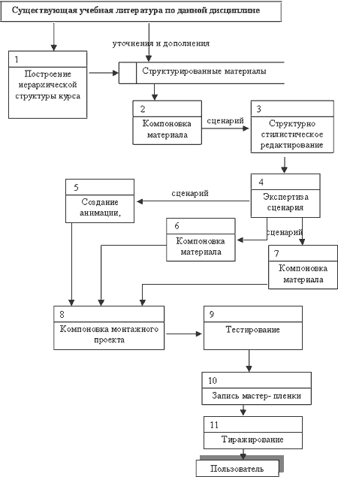
6.3 Разработки сценария записи видео - файла

6.3.1 Телекурсовая работа

Телекурсовая работа является важным элементом при подготовке будущих специалистов умению правильно и свободно держаться перед аудиторией, видео- и телекамерами, учит грамотному и четкому изложению темы, умению распределять время подачи информации.
Запись телекурсовой работы проводится либо в зале компьютерного тренинга, либо в домашних условиях.
Определенные приемы и правила, предлагаемые преподавателям при работе с веб-камерой:
1) необходимо составить план выступления, чтобы изложение темы было логичным и последовательным, и определить основные ключевые моменты доклада;
2) одно из самых важных слагаемых успеха при выступлении - уверенность, которая приобретается в процессе подготовки к выступлению.
Главное - запомнить свое выступление. Затем проверить, укладывается ли выступление в отведенное для доклада время и скорректировать доклад, если это необходимо. Доклад обязательно читается вслух.
Во время записи говорить нужно спокойно, с выражением, соответствующими интонациями, четко и полностью выговаривая слова, не запинаясь и не сбиваясь. Не следует употреблять лишних слов, засоряющих речь. Во время выступления с одной стороны, не должно быть продолжительных пауз, с другой стороны, не допускается говорить торопясь и проглатывая слова или монотонно бубнить текст. Средняя скорость, с учетом индивидуальных особенностей студента, составляет, примерно, 70-80 слов в минуту.
Чтобы говорить красиво и правильно перед аудиторией и видеокамерой, нужна практика. Поэтому перед выступлением необходимо неоднократно отрепетировать свой доклад. Важно помнить, что видеокамера фиксирует не только лицо и позу, как фотоаппарат, она показывает также жесты, движения, мимику. Поэтому жестикуляцию нельзя оставлять без внимания, надо ее обязательно контролировать. Выражение лица должно быть спокойным. Старайтесь смотреть в видеокамеру, а не в сторону, не опускайте глаза вниз. Обилие жестов отвлекает внимание и мешает сосредоточиться.
Так как при выполнении телекурсовой работы могут использоваться цифровые данные, сравнительные характеристики, графики, диаграммы, необходимо подготовить иллюстративные материалы, чтобы не запоминать обилие цифр, более свободно владеть материалом, показать себя с выгодной стороны, обращаясь в нужный момент к соответствующей иллюстрации, демонстрируя свои знания и эрудицию.
Ошибка или оговорка во время выступления не должна вызывать у преподавателя отрицательных эмоций. Ошибку надо исправить и уверенно продолжать выступление.
Таким образом, телекурсовые работы учат будущих специалистов: умению правильно и свободно держать себя перед большой аудиторией, видео- и телекамерами; грамотному и четкому изложению темы доклада; умению укладываться в четко отведенное для доклада время и правильно распределять его; свободному владению речью без употребления засоряющих выражений; хорошим манерам, естественному поведению, раскованности.
Видеозапись — прекрасная возможность для самосовершенствования.

6.3.2 Телеэссе

Современный подход к обучению предполагает не только получение какой-либо суммы знаний по дисциплине, но и выработку собственной позиции, собственного отношения к той или иной проблеме. Это требует овладения новым видом творческой работы – эссе.
Эссе (франц.Essai – опыт, набросок) – жанр критики, литературоведения, характеризующийся свободной трактовкой какой-либо проблемы. Эссе как вид учебной деятельности студента – самостоятельное сочинение-размышление студента над научной проблемой, при использовании идей, концепций, ассоциативных образов из других областей науки, искусства, собственного опыта, общественной практики.
Требования, предъявляемые преподавателям к записи телеэссе аналогичны требованиям, предъявляемым к записи телекурсовой работы.

6.3.3 Основы работы с веб – камерой

Этапы работы с веб - камерой:
1) Пуск ⇒ Программы ⇒ DeluxUSBPCCamPro (или другая программа для работы с веб - камерой) ⇒AMCap;
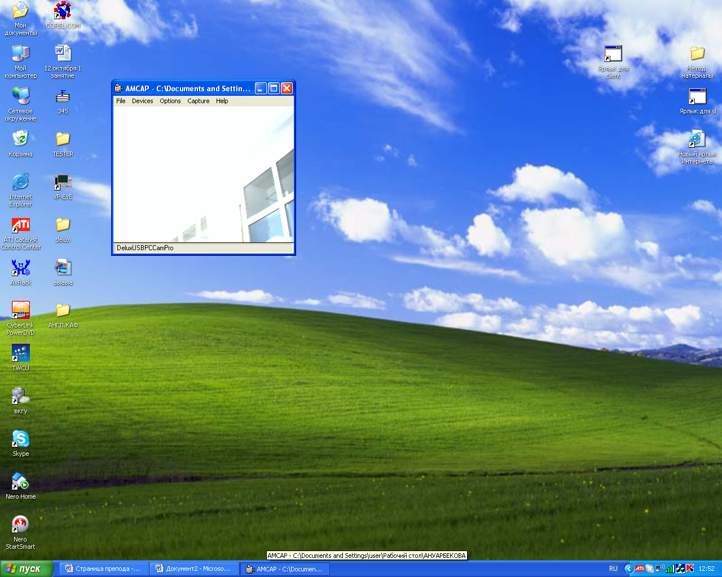2) Перед Вами откроется окно программы АМСар (рисунок 20);
Рисунок 20 - Окно программы АМСар
Примечание: для увеличения размера окна в строке Заголовка щелкните на иконку «Развернуть» (рисунок 21).
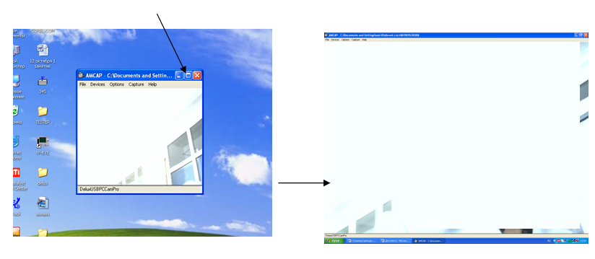
Рисунок 21- Увеличение окна программы АМСар

3) Запись видео-файла:
а) Указать место хранения видео - файла: в строке Меню выбрать FileSetCapture File.. ⇒ в появившемся диалоговом окне в поле «Папка» указать место хранения файла, (например, Рабочий стол), в поле «Имя файла» ввести название видео - файла (например, «Лекция 1») ⇒ щелкнуть на иконку «Открыть» (рисунок 22).
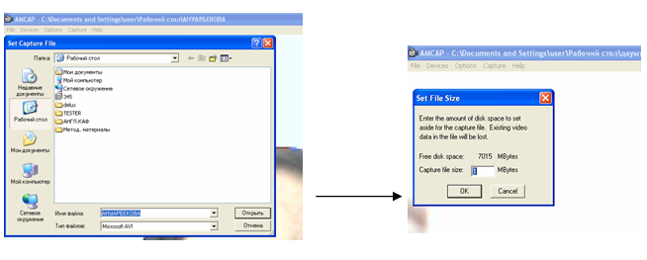
Рисунок 22 - Открытие видеофайла

б) Сохранение файла: в строке Меню выбрать File⇒Save Captured Video AS ⇒ «Открыть» (рисунок 23).
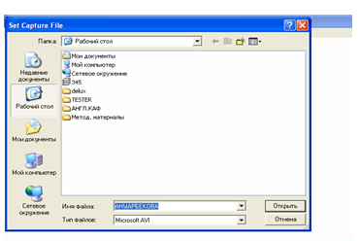
Рисунок 23 - Сохранение видеофайла

в) Запись видеофайла: в строке Меню выбрать Capture⇒Start Capture, в появившемся диалоговом окне щелкните на кнопку «ОК» (рисунок 24).
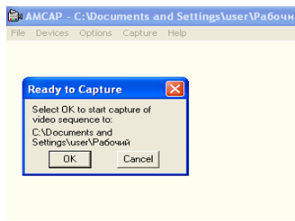

Рисунок 24 - Запуск записи видео – файла

4) Запись видео-файла началась, с помощью микрофона можно записать звуковое сопровождение.
5) Остановка записи видео-файла: в строке Меню выбрать Capture⇒Stop capture. Закройте окно программы AMCap.
6) Просмотр записанного видео-файла:
- выделить сохраненный видео-файл и щелкнуть на клавишу Enter,
- в появившемся диалоговом окне выберите «Проигрыватель Windows Media» ⇒ щелкните на иконку ОК.
Перед вами откроется записанный видео-файл. Прорецензируйте его (рисунок 25).
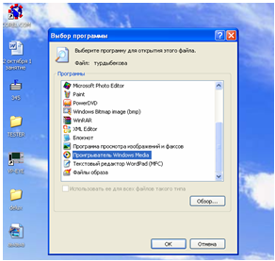

Рисунок 25 - Выбор программы для просмотра видеозаписи

6.4 Применение видеофильмов и видео-лекций в учебном процессе

1. Созданный преподавателем видеофильм (или видео-лекция) обязательно должен быть указан в силлабусе;
2. В информационно-коммуникационных технологий используются следующие формы проведения лекций – коллективное занятие в соответствии с учебным расписанием и индивидуальный просмотр (в соответствии с индивидуальным расписанием).
3. Сопровождение лекций различных видов и контроль посещаемости осуществляют сами преподаватели.
4. Процедура проведения лекции в форме коллективного занятия.
4.1. В начале занятия называется тема лекции и обращается внимание студентов на то, что внимательный просмотр лекции позволит им эффективно выполнить домашнюю работу и подготовиться к контрольным вопросам.
4.2. Включается видеозапись и в соответствии с регламентом студентами прослушивается часть лекции. Во время паузы (если она предусмотрена в видеоматериале) инициируется обсуждение студентами разделов, предложенных в лекции.
4.3. По окончании лекции студентам рекомендуется активно использовать для консультации и для задания вопросов, возникших во время лекции.

6.5 Индивидуальная работа с лекционным материалом

1.Студент имеет возможность использовать индивидуальное учебное
планирование при организации учебной деятельности.
2. База учебных видеоматериалов в ЦЭТО им. Первого Президента, содержащая видео-лекции, видеофильмы и пр., позволяет студентам более эффективно организовать аудиторную и индивидуальную самостоятельную работу в течение семестра.
3. Во время индивидуального просмотра лекционного материала студент имеет возможность при необходимости возвращаться к просмотренному материалу, чтобы повторить те или иные моменты и провести устный самоопрос по теме.
4. По материалам просмотренной лекции студент может сформулировать интересующие его вопросы на форуме сайта http://cde.kstu.kz/courses/ и получить квалифицированный ответ преподавателя (предметного специалиста).
5. Список видеоматериалов в ЦЭТО систематически пополняется и дополняется.
Заключение

Разработанные методические указания призваны облегчить процесс проектирования и создания мультимедийных электронных обучающих средств. При разработке данных методических указаний определены рекомендации к разработкам в области мультимедийных технологий, таким как анимация в формате Flash, звук в формате MP3 и цифровой видеоряд. Применение данных технологий повышает значение электронных обучающих средств в процессе получения технического образования. Мультимедийные электронные обучающие средства предложенного формата дают возможность использовать их как для самообразования в домашних условиях, так и на академических занятиях, а также обеспечивают высокую познавательную активность и самостоятельность обучающихся.
На современном этапе общество нуждается в специалистах, владеющих информационными технологиями и способных к их применению в своей профессиональной деятельности. Современный специалист должен все время заниматься самообучением, своевременно получать новую информацию по своей сфере деятельности. Таким образом, актуальным становится непрерывное образование. На формирование организации форм обучения большое влияние оказывает образовательно-информационная среда, которая значительно интенсифицирует усвоение знаний. Создание электронных ресурсов различных видов, в том числе и мультимедийных учебных презентаций для самостоятельного приобретения знаний студентами, может осуществляться самим преподавателем.
Проведение занятия с использованием компьютерных технологий требует от преподавателя огромной подготовительной работы, занимает длительное время, но все затраты окупаются результатами – эффективностью обучения, созданием мотивации студента.
Систематическое использование информационных технологий позволит облегчить работу педагога в плане создания и использования собственных баз данных, накопления методических мультимедийно-презентационных материалов.
Опыт применения слайд-лекций в учебном процессе подчеркнул несомненные достоинства этого вида обучения, особенно при изучении материала, требующего большого количества наглядных пособий.
Слайд-лекции концентрируют внимание учащихся на основных моментах учебного материала. Использовать слайд-лекции можно и для самостоятельной работы, для дополнительных занятий, для выполнения домашнего задания. Позволяет одновременно использовать различные способы представления информации: числа, текст, графику.

Список литературы

- Государственный стандарт по разработке МЭОС.
- Методическое указание по разработке электронных учебников КарГТУ, 2001.
- Мильберн К., Крото Д. Внутренний мир Flash 5 для дизайнера. Пер. с англ. М.: изд. ДиаСофт, 2000.
- Сокольский М. Все об Intranet и Internet. М.: изд. ЭЛИОТ, 1998.
- Сандерс Б. Эффективная работа: Flash 5. СПб.: изд. Питер, 2002.
- Леонтьев Б. Web дизайн: тонкости, хитрости и секреты. М.: изд. Познавательная книга плюс, 1999.
- Резников Ф.А., Комягин В. Видеомонтаж на ПК: Adobe Premier 6.5 и Adobe After Effects 5.5. М.: изд. Триумф, 2003.
- Деревских В. Синтез и обработка звука на PC. СПб.: изд. BHV-СПб, 2002.
- Резник Ю.А. Графика, звук, видео на ПК. Популярный самоучитель. М.: изд. Наука и техника, 2003.
- Методические указания по созданию мультимедийных электронных обучающих средств. ЛДТО, 2004.
- Методические указания по созданию базовой версии мультимедийных электронных обучающих средств. ЛДТО, 2005.
- Методическое указание по созданию базовой мультимедийной и Интернет версии электронных учебников КарГТУ, 2005.
- Андреев А.А. Применение телекоммуникаций в учебном
процессе // Основы применения информационных технологий в
учебном процессе вузов. М., 1995.
- Андреев А.А., Меркулов В.П., Тараканов Г.В. Современные
телекоммуникационные системы в образовании //
Педагогическая информатика. 1995. №1.
- Киреева Е.Д. Опыт применения методов телевизионного
обучения за рубежом // Телекоммуникация и информатизация
образования. 2000, №1.
- Сборник нормативных документов по дистанционному
обучению / Сост. Мулдахметов З.М., Газалиев A.M., Ибышев
Е.С.- Караганда: ИПЦ «Профтехобразование», 2001.- 200с.
- Сборник технологических инструкций по проведению учебных
занятий / Сост. Рошаль С.С., Семенова Т.Ю. Под ред.
В.Н.Фокиной. - 3-е изд. (переработ.)- М., 2003.

